ОАО «Пензенское землеустроительное
проектно-изыскательское предприятие»

Лицензия СРГ – 02182К от 05.02.2009 г.
Выдана Федеральной службой геодезии и картографии России

Заказчик: Администрация

муниципального образования «Бурановское»

Удмуртской Республики
(муниципальный контракт № б/н от 25.10. 2010 г. г.)

Правила землепользования и
застройки
территории муниципального образования
«Бурановское»
Малопургинского района
Удмуртской Республики
(утвержден решением Совета депутатов муниципального образования «Бурановское» от 15.12.2012 года 7-5-31 (в редакции изменений, внесенных Распоряжением Правительства УР от 30 декабря 2016 года №1943-р, от 28.01.2020 года №82-р)

Генеральный директор А. К. Есин

г. Пенза, 2011г.

СОДЕРЖАНИЕ
Введение 3
Часть 1 «Регулирование землепользования и застройки на основе зонирования территории»
Глава 1. Общие положения
Статья 1. Основные понятия, используемые в настоящих Правилах 6
Статья 2. Открытость и доступность информации о землепользовании и застройке 9
Статья 3. Соотношение Правил землепользования и застройки с Генеральным планом
территории муниципального образования «Бурановское» и документацией по планировке территории 9
Статья 4. Застройщики 9
Статья 5. Полномочия органов и должностных лиц местного самоуправления в области землепользования и застройки 10
Статья 6. Комиссия по подготовке проекта Правил землепользования и застройки муниципально-го образования «Бурановское» 11
Глава 2. Планировка территории

Статья 7. Общие положения о планировке территории 11
Статья 8. Подготовка документации по планировке территории 12
Глава 3. Публичные слушания.
Статья 9. Порядок проведения публичных слушаний по вопросам землепользования и застройки на территории муниципального образования «Бурановское» 14
Глава 4. Разрешение на условно разрешенный вид использования земельного участка или объекта капитального строительства. Разрешение на отклонение от предельных параметров разрешенного строительства, реконструкции объектов капитального строительства
Статья 10. Предоставление разрешения на условно разрешенный вид использования земельного участка или объекта капитального строительства, разрешения на отклонение от предельных параметров разрешенного строительства, реконструкции объектов капитального строительства 14
Глава 5. Проектная документация. Разрешение на строительство. Разрешение на ввод объекта в эксплуатацию
Статья 11. Проектная документация 14
Статья 12. Разрешение на строительство 15
Статья 13. Разрешение на ввод объекта в эксплуатацию 15
Статья 14. Строительный контроль и государственный строительный надзор 16
Часть 11 «Картографические документы и градостроительные регламенты»
Глава 6. Карты градостроительного зонирования территории муниципального образования «Бурановское». Градостроительные регламенты и их применение
Статья 15. Порядок установления территориальных зон 18
Статья 16. Перечень территориальных зон, выделенных на карте градостроительного
зонирования. 27
Статья 17. Порядок применения градостроительных регламентов 28
Статья 18. Виды разрешенного использования земельных участков и объектов капитального строительства 29
Статья 19. Градостроительные регламенты 30
Статья 20. Описание ограничений по экологическим и санитарно-эпидемиологическим условиям 45
Глава 7. Заключительные положения
Статья 21. Порядок внесения изменений в Правила землепользования и застройки 47
Статья 22. Ответственность за нарушение настоящих правил 49
Статья 23. Вступление в силу настоящих Правил 49
Приложение №1 Перечень нормативно-правовых актов 50

ПОЯСНИТЕЛЬНАЯ ЗАПИСКА

Введение

Правила землепользования и застройки территории муниципального образования «Бурановское» Малопургинского района Удмуртской Республики (далее – Правила) являются нормативным правовым актом муниципального образования «Бурановское», разработанным в соответствии с Градостроительным кодексом РФ, Земельным кодексом РФ, Федеральным законом «Об общих принципах организации местного самоуправления в РФ» и другими нормативными правовыми актами РФ, Удмуртской Республики, Малопургинского района и муниципального образования «Бурановское».
Правила застройки разработаны на основе Генерального плана муниципального образования «Бурановское».
Работы по разработке Правил землепользования и застройки территории муниципального образования «Бурановское» Малопургинского района Удмуртской Республики выполнены специалистами ОАО «Пензенское землеустроительное проектно-изыскательское предприятие».
Заказчиком на проведение работ является администрация муниципального образования «Малопургинский район» (муниципальный контракт № б/н от 25.10.2010 г.)
Правила застройки являются результатом градостроительного зонирования территории сельского поселения – разделение территории на зоны с установлением для каждой из них градостроительного регламента.
Целями Правил застройки являются:
- создание условий для устойчивого развития территории муниципального образования «Бурановское», сохранения окружающей среды;
- создание условий для планировки территории муниципального образования «Бурановское»;
- обеспечение прав и законных интересов физических и юридических лиц, в том числе правообладателей земельных участков капитального строительства;
- создание условий для привлечения инвестиций, в том числе путем предоставления возможности выбора наиболее эффективных видов разрешенного использования земельных участков и объектов капитального строительства;
- обеспечение сбалансированного учета экологических, экономических, социальных и иных факторов при осуществлении градостроительной деятельности;
- защита прав граждан и обеспечение равенства прав физических и юридических лиц в градостроительных отношениях;
- обеспечение открытой информации о правилах и условиях использования земельных участков, осуществления на них строительства и реконструкции;
- контроль соответствия градостроительным регламентам строительных намерений застройщиков, построенных объектов и их последующего использования.
Правила застройки регламентируют следующую деятельность органов и должностных лиц местного самоуправления, физических и юридических лиц в области землепользования и застройки:
- предоставление разрешения на условно разрешенный вид использования земельного участка или объекта капитального строительства;
- предоставление разрешения на отклонение от предельных параметров разрешенного строительства, реконструкции объектов капитального строительства;
- организация и проведение публичных слушаний по вопросам землепользования и застройки;
- разработка, согласование и утверждение проектной документации;
- выдача разрешений на строительство, разрешений на ввод объекта в эксплуатацию;
- подготовка документации по планировке территории;
- внесение изменений в настоящие Правила.

Настоящие Правила содержат две части:
- часть I - "Регулирование землепользования и застройки на основе зонирования территории муниципального образования «Бурановское»;
- часть II - "Картографические документы и градостроительные регламенты ".

Часть I настоящих Правил - "Регулирование землепользования и застройки на основе зонирования территории муниципального образования «Бурановское», представлена в форме текста правовых и процедурных норм, регламентирующих:
- полномочия и порядок деятельности органов местного самоуправления по созданию и применению системы регулирования землепользования и застройки на основе зонирования территории;
- права и обязанности физических и юридических лиц по использованию и строительному изменению недвижимости;
- порядок осуществления контроля за использованием и строительными изменениями недвижимости;
- порядок совершенствования настоящих Правил путем внесения в них дополнений и изменений.

Часть II настоящих Правил – «Картографические документы и градостроительные регламенты» содержит картографические документы и описание градостроительных регламентов по видам разрешенного использования недвижимости и предельным значениям параметров разрешенного изменения недвижимости.

ЧАСТЬ 1

«Регулирование землепользования и застройки
на основе зонирования территории
муниципального образования «Бурановское»

Глава 1. Общие положения

Статья 1. Основные понятия, используемые в настоящих Правилах

Градостроительная деятельность - деятельность по развитию территорий, в том числе городов и муниципальных образований, осуществляемая в виде территориального планирования, градостроительного зонирования, планировки территории, архитектурно-строительного проектирования, строительства, капитального ремонта, реконструкции объектов капитального строительства;
Градостроительное зонирование - зонирование территорий муниципального образования в целях определения территориальных зон и установления градостроительных регламентов;
Правила землепользования и застройки - документ градостроительного зонирования, который утверждается нормативными правовыми актами органов местного самоуправления и в котором устанавливаются территориальные зоны, градостроительные регламенты, порядок применения такого документа и порядок внесения в него изменений;
Территориальное планирование - планирование развития территорий, в том числе для установления функциональных зон, зон планируемого размещения объектов капитального строительства для государственных или муниципальных нужд, зон с особыми условиями использования территорий;
Устойчивое развитие территорий - обеспечение при осуществлении градостроительной деятельности безопасности и благоприятных условий жизнедеятельности человека, ограничение негативного воздействия хозяйственной и иной деятельности на окружающую среду и обеспечение охраны и рационального использования природных ресурсов в интересах настоящего и будущего поколений;
Зоны с особыми условиями использования территорий - охранные, санитарно-защитные зоны, зоны охраны объектов культурного наследия (памятников истории и культуры) народов Российской Федерации (далее - объекты культурного наследия), водоохранные зоны, зоны охраны источников питьевого водоснабжения, зоны охраняемых объектов, иные зоны, устанавливаемые в соответствии с законодательством Российской Федерации;
Функциональные зоны - зоны, для которых документами территориального планирования определены границы и функциональное назначение;
Территориальные зоны - зоны, для которых в правилах землепользования и застройки определены границы и установлены градостроительные регламенты;
Градостроительный регламент - устанавливаемые в пределах границ соответствующей территориальной зоны виды разрешенного использования земельных участков, равно как всего, что находится над и под поверхностью земельных участков и используется в процессе их застройки и последующей эксплуатации объектов капитального строительства, предельные (минимальные и (или) максимальные) размеры земельных участков и предельные параметры разрешенного строительства, реконструкции объектов капитального строительства, а также ограничения использования земельных участков и объектов капитального строительства, устанавливаемые посредством зон с особыми условиями использования территорий;
Объект капитального строительства - здание, строение, сооружение, объекты, строительство которых не завершено (далее - объекты незавершенного строительства), за исключением временных построек, киосков, навесов и других подобных построек;
Красные линии - линии, которые обозначают существующие, планируемые (изменяемые, вновь образуемые) границы территорий общего пользования, границы земельных участков, на которых расположены линии электропередачи, линии связи (в том числе линейно-кабельные сооружения), трубопроводы, автомобильные дороги, железнодорожные линии и другие подобные сооружения (далее - линейные объекты);
Территории общего пользования - территории, которыми беспрепятственно пользуется неограниченный круг лиц (в том числе площади, улицы, проезды, набережные, скверы, бульвары);
Строительство - создание зданий, строений, сооружений (в том числе на месте сносимых объектов капитального строительства);
Реконструкция - изменение параметров объектов капитального строительства, их частей (высоты, количества этажей (далее - этажность), площади, показателей производственной мощности, объема) и качества инженерно-технического обеспечения;
Инженерные изыскания - изучение природных условий и факторов техногенного воздействия в целях рационального и безопасного использования территорий и земельных участков в их пределах, подготовки данных по обоснованию материалов, необходимых для территориального планирования, планировки территории и архитектурно-строительного проектирования;
Застройщик - физическое или юридическое лицо, обеспечивающее на принадлежащем ему земельном участке строительство, реконструкцию, капитальный ремонт объектов капитального строительства, а также выполнение инженерных изысканий, подготовку проектной документации для их строительства, реконструкции, капитального ремонта;
Блокированный жилой дом - здание квартирного типа, состоящее из двух и более квартир, каждая из которых имеет изолированный вход и доступ на отдельный земельный участок;
Водоохранная зона - территория, примыкающая к акваториям рек, озёр, водохранилищ и других поверхностных водных объектов, применительно к которой установлен специальный режим хозяйственной и иной деятельности для предотвращения загрязнения, заиливания и истощения водных объектов, сохранения среды обитания объектов животного и растительного мира;
Высота строения - расстояние по вертикали, измеренное от планировочной отметки земли до наивысшей точки плоской крыши или до наивысшей точки конька скатной крыши;
Градостроительная документация - документация о градостроительном планировании развития территории (генеральный план), а также о застройке территории (проекты планировки, проекты межевания);
Изменение недвижимости - изменение вида (видов) использования земельного участка, или строений, сооружений на нем (из состава видов разрешенного использования), а также изменение их параметров (включая изменение размеров земельного участка) при подготовке и осуществлении строительства новых, реконструкции, перемещения или сноса существующих строений или сооружений, при осуществлении иных действий, приводящих к изменению параметров недвижимости;
Инженерная, транспортная и социальная инфраструктуры - комплекс сооружений и коммуникаций транспорта, связи, инженерного оборудования, а также объектов социального и культурно-бытового обслуживания населения, обеспечивающий устойчивое развитие и функционирование;
Линии регулирования застройки - линии, устанавливаемые на планах по красным линиям, или с отступом от красных линий, или с отступом от границ земельных участков, и предписывающие места расположения внешних контуров проектируемых и возводимых зданий, сооружений и строений;
Межевание - комплекс градостроительных (проектно-планировочных) и землеустроительных работ по установлению, восстановлению, изменению и закреплению в проектах межевания и на местности границ существующих и вновь формируемых земельных участков как объектов недвижимости;
Недвижимость - земельные участки, участки недр, обособленные водные объекты и все, что прочно связано с землей, то есть объекты, перемещение которых без несоразмерного ущерба их назначению невозможно, в том числе леса, многолетние насаждения, здания, сооружения, объекты незавершенного строительства;
Прибрежная защитная полоса - часть водоохранной зоны, для которой вводятся дополнительные ограничения землепользования, застройки и природопользования;
Проектная документация – графические и текстовые материалы, определяющие объемно-планировочные, конструктивные и технические решения для строительства, реконструкции, и капитального ремонта объектов недвижимости, а также благоустройства их земельных участков. Проектная документация подготавливается для отдельных объектов и земельных участков (в отличие от градостроительной документации для массивов территории). Утвержденная, согласованная и получившая положительное заключение государственной экспертизы проектная документация является основанием для выдачи разрешения на строительство;
Максимальный процент застройки земельного участка ( в редакции изменении Постановление Правительства УР от 30.12.2016г. № 1943-р) - выраженный в процентах показатель градостроительного регламента, показывающий какая максимальная часть площади каждого земельного участка, расположенного в соответствующей зоне, может быть занята зданиями, строениями и сооружениями.;
Публичный сервитут - право ограниченного пользования чужой недвижимостью, установленное нормативными правовыми актами Российской Федерации, Удмуртской Республики на основании настоящих Правил, в случаях, если это определяется общественными интересами;
Разрешенное использование земельных участков и иных объектов недвижимости – использование недвижимости в соответствии с градостроительным регламентом, иными ограничениями на использование недвижимости, установленными в соответствии с законодательством, а также в соответствии с сервитутами;
Разрешение на строительство – документ, подтверждающий соответствие проектной документации требованиям градостроительного плана земельного участка и дающий застройщику право осуществлять строительство, реконструкцию объектов капитального строительства, а также их капитальный ремонт, за исключением случаев, предусмотренных Градостроительным Кодексом РФ;
Собственники земельных участков – физические и юридические лица, являющиеся собственниками земельных участков;
Землепользователи – юридические лица, определенные ст.20 Земельного Кодекса РФ, владеющие и пользующиеся земельными участками на праве постоянного (бессрочного) пользования или на праве безвозмездного срочного пользования;
Землевладельцы – физические лица, владеющие и пользующиеся земельными участками на праве пожизненного наследуемого владения;
Арендаторы земельных участков - лица, владеющие и пользующиеся земельными участками по договору аренды, договору субаренды;
Строительные изменения недвижимости - изменения, осуществляемые применительно к земельным участкам, иным объектам недвижимости путем нового строительства, реконструкции, пристроек, сноса строений, земляных работ, иных действий, производимых на основании разрешения на строительство (за исключением незначительных действий, особо поименованных соответствующими нормативными правовыми актами);
Частный сервитут - право ограниченного пользования чужой недвижимостью, установленное договором между собственниками (пользователями) недвижимости (физическими или юридическими);
Предельные размеры земельных участков и предельные параметры разрешенного строительства, реконструкции объектов капитального строительства – предельные физические характеристики земельных участков и объектов капитального строительства (зданий и сооружений), которые могут быть размещены на территории земельных участков в соответствии с градостроительным регламентом.

Статья 2. Открытость и доступность информации о землепользовании и застройке
1. Настоящие Правила, включая все входящие в их состав картографические и иные документы, являются открытыми для всех физических и юридических лиц.
Администрация муниципального образования «Бурановское» обеспечивает возможность ознакомления с настоящими Правилами всем желающим путем:

1.1. публикации Правил и открытой продажи их электронных копий;

1.2. предоставления Правил в библиотеку муниципального образования «Бурановское»;

1.3. помещения Правил в сети Интернет (при наличии официального сайта поселения);

1.4. создания условий для ознакомления с настоящими Правилами в полном комплекте входящих в их состав картографических и иных документов в администрации поселения;

1.5. предоставления структурным подразделениям администрации поселения, физическим и юридическим лицам выписок из настоящих Правил, а также необходимых копий, в том числе копий картографических документов и их фрагментов, характеризующих условия землепользования и застройки применительно к отдельным земельным участкам и их массивам.

2. Граждане имеют право участвовать в принятии решений по вопросам землепользования и застройки в соответствии с действующим законодательством о градостроительной деятельности.

Статья 3. Соотношение Правил землепользования и застройки с Генеральным планом территории муниципального образования «Бурановское» и документацией по планировке территории
1. Правила землепользования и застройки разработаны на основе Генерального плана муниципального образования «Бурановское» и не должны ему противоречить.
В случае внесения изменений в Генеральный план муниципального образования «Бурановское», соответствующие изменения должны быть внесены в Правила землепользования и застройки.
2. Документация по планировке территории разрабатывается на основе Генерального плана муниципального образования «Бурановское», Правил землепользования и застройки и не должна им противоречить с учетом положений ст. 46 Градостроительного кодекса РФ.

Статья 4. Застройщики
1. Застройщик – физическое или юридическое лицо, обеспечивающее на принадлежащем ему земельном участке строительство, реконструкцию, капитальный ремонт объектов капитального строительства, а также выполнение инженерных изысканий, подготовку проектной документации для их строительства, реконструкции, капитального ремонта.
2. Земельные участки и объекты капитального строительства могут принадлежать застройщикам на правах собственности, аренды, пожизненно наследуемого владения земельным участком и других правах, позволяющих осуществлять строительство, реконструкцию, капитальный ремонт.

3. Застройщики имеют право:
- осуществлять строительство, реконструкцию, капитальный ремонт объектов капитального строительства на принадлежащих им земельных участках;
- утверждать проектную документацию на строительство, реконструкцию объектов капитального строительства и их частей;
- в случаях, установленных нормами действующего законодательства обращаться за разрешением на отклонение от предельных параметров разрешённого строительства, реконструкции объектов капитального строительства, за предоставлением разрешения на условно разрешенный вид использования земельного участка;
- обжаловать действия (бездействие) должностных лиц органов местного самоуправления в судебном порядке;
- осуществлять другие права, предусмотренные действующим законодательством.

4. Застройщики обязаны:
- соблюдать требования градостроительных регламентов;
- использовать земельные участки, предоставленные для строительства, в соответствии с целью предоставления – для осуществления строительства, реконструкции в соответствии с проектной документацией;
-безвозмездно передать в орган власти, выдавший разрешение на строительство, один экземпляр копий материалов инженерных изысканий, проектной документации;
- исполнять другие обязанности, установленные законодательством.

Статья 5. Полномочия органов и должностных лиц местного самоуправления в области землепользования и застройки
1. К полномочиям представительного органа местного самоуправления муниципального образования «Бурановское» в области землепользования и застройки относятся:
- утверждение Правил землепользования и застройки (внесение изменений в Правила).
2. К полномочиям главы муниципального образования «Бурановское» в области землепользования и застройки относится принятие решений о проведении публичных слушаний по вопросам, указанным в пункте 3 статьи 5 настоящих Правил.
3. К полномочиям главы администрации муниципального образования «Бурановское» относятся:
- принятие решения о подготовке проекта Правил (изменений в Правила) землепользования и застройки;
- утверждение документации по планировке территории;
-принятие решения о предоставлении разрешения на условно разрешённый вид использования земельного участка;
-принятие решения о предоставлении разрешения на отклонение от предельных параметров разрешенного строительства, реконструкции объектов капитального строительства;
4. К полномочиям администрации муниципального образования относятся:
- обеспечение подготовки документации по планировке территории;
- формирование земельных участков как объектов недвижимости;
-выдача разрешений на строительство объектов капитального строительства местного значения;
-выдача разрешений на ввод объектов капитального строительства в эксплуатацию.

Статья 6. Комиссия по подготовке проекта Правил землепользования и застройки муниципального образования «Бурановское»

1. Комиссия по подготовке проекта Правил землепользования и застройки (далее – Комиссия) является постоянно действующим консультативным органом при главе администрации муниципального образования «Бурановское».
Комиссия формируется в целях обеспечения реализации настоящих правил.
2. Состав комиссии и положение о комиссии утверждены Постановлением администрации муниципального образования «Бурановское».
3. Комиссия осуществляет свою деятельность в соответствии с настоящими Правилами и Положением о составе и порядке деятельности.

Глава 2. Планировка территории

Статья 7. Общие положения о планировке территории

1. Планировка территории осуществляется посредством разработки документации по планировке территории:
-проектов планировки как отдельных документов;
-проектов планировки с проектами межевания в их составе;
-проектов межевания как отдельных документов;
-градостроительных планов земельных участков как отдельных документов (только на основании заявлений заинтересованных лиц).
2. Разработка документации по планировке территории осуществляется с учетом характеристик планируемого развития конкретной территории, а также следующих особенностей:
1) проекты планировки разрабатываются в случаях, когда необходимо установить (изменить), в том числе посредством красных линий:
а) границы планировочных элементов территории (кварталов, микрорайонов);
б) границы земельных участков общего пользования и линейных объектов без определения границ иных земельных участков;
в) границы зон планируемого размещения объектов социально-культурного и коммунально-бытового и иного назначения;
г) другие границы;
2) проекты межевания разрабатываются в пределах красных линий планировочных элементов территории, не разделенной на земельные участки, или разделение которой на земельные участки не завершено, или требуется изменение ранее установленных границ земельных участков, в целях определения:
а) границ земельных участков, которые не являются земельными участками общего пользования;
б) линий отступа от красных линий для определения места допустимого строительства;
в) границ зон планируемого размещения объектов капитального строительства федерального, регионального и местного значения;
г) границ зон с особыми условиями использования территории;
д) других границ.
3) Градостроительные планы земельных участков подготавливаются по заявлениям заинтересованных лиц, а также по инициативе органов местного самоуправления поселения в составе проектов планировки или проектов межевания, при предоставлении земельных участков для целей, связанных со строительством.
3. Посредством документации по планировке территории определяются:
-характеристики и параметры планируемого развития, строительного освоения и реконструкции территорий, включая характеристики и параметры развития систем социального обслуживания, инженерного оборудования, необходимых для обеспечения застройки;
-красные линии;
-линии регулирования застройки, если они не определены градостроительными регламентами в составе настоящих Правил;
-границы земельных участков линейных объектов, а также границы зон действия ограничений вдоль линейных объектов;
-границы зон действия ограничений вокруг охраняемых объектов, а также вокруг объектов, являющихся источниками загрязнения окружающей среды;
-границы земельных участков, которые планируется изъять, в том числе путем выкупа, для муниципальных нужд, либо зарезервировать с последующим изъятием, в том числе путем выкупа, а также границы земельных участков, определяемых для муниципальных нужд без резервирования и изъятия, в том числе путем выкупа, расположенных в составе земель, находящихся в муниципальной собственности;
-границы земельных участков, которые планируется предоставить физическим или юридическим лицам;
-границы земельных участков на территориях существующей застройки, не разделенных на земельные участки;
-и другие.
4. Положения настоящей главы не применяется при разработке документации по планировке территории для размещения объектов капитального строительства федерального значения и значения Удмуртской Республики в соответствии со ст. 45 Градостроительного кодекса РФ.

Статья 8. Подготовка документации по планировке территории

1. Подготовка документации по планировке территории населенных пунктов осуществляется в соответствии со схемой территориального планирования Малопургинского района, Генеральным планом муниципального образования «Бурановское», настоящими Правилами, требованиями технических регламентов, с учетом границ территорий объектов культурного наследия (в том числе вновь выявленных), границ зон с особыми условиями использования территорий.
2. Документация по планировке территории разрабатывается по инициативе органов местного самоуправления муниципального образования «Бурановское», физических и юридических лиц.
3. Основанием для разработки документации по планировке является решение о подготовке данной документации, принимаемое администрацией муниципального образования «Бурановское», подлежащее опубликованию в порядке, установленном ч.2 ст.46 Градостроительного кодекса РФ.
4.Документация по планировке территории может разрабатываться на конкурсной основе.
5. Состав, содержание, сроки подготовки документации по планировке территории определяются в заказе на подготовку данной документации в соответствии с законодательством РФ.
6. Со дня опубликования решения о подготовке документации по планировке территории физические или юридические лица вправе представить в администрацию муниципального образования «Бурановское» свои предложения о порядке, сроках подготовки и содержании этих документов. Администрация муниципального образования «Бурановское» по своему усмотрению учитывает данные предложения физических и юридических лиц при обеспечении подготовки документации по планировке территории.
7. Документация по планировке территории разрабатывается в соответствии с действующим законодательством.
8. Администрация муниципального образования «Бурановское» осуществляет проверку разработанной документации по планировке территории на соответствие требованиям, установленным частью 1 настоящей статьи. Проверка осуществляется в течение 10 рабочих дней с момента получения администрацией муниципального образования «Бурановское» разработанной документации по планировке. По результатам проверки администрация муниципального образования «Бурановское» принимает решение о направлении документации по планировке территории Главе муниципального образования «Бурановское» или об отклонении данной документации и о направлении ее на доработку.
9. Глава муниципального образования «Бурановское» принимает решение о проведении публичных слушаний. Публичные слушания проводятся в порядке, определенном положениями о публичных слушаниях на территории муниципального образования «Бурановское».
10. Администрация муниципального образования «Бурановское» не позднее, чем через 15 дней со дня проведения публичных слушаний, направляет главе администрации муниципального образования «Бурановское» подготовленную документацию по планировке территории, протокол публичных слушаний и заключение о результатах публичных слушаний.
11. Глава администрации муниципального образования «Бурановское» с учетом протокола публичных слушаний и заключения о результатах публичных слушаний принимает решение об утверждении документации по планировке территории или об отклонении данной документации и о направлении ее в администрацию муниципального образования «Бурановское» на доработку с учетом указанных протокола и заключения. Документация по планировке территории утверждается главой администрации муниципального образования «Бурановское».
12. Утвержденная документация по планировке территории в течение 7 дней со дня утверждения подлежит опубликованию в порядке, установленном ч. 14 ст. 46 Градостроительного кодекса РФ.
13. Положения, установленные частями 3-12 настоящей статьи, применяются при подготовке:
- проектов планировки как отдельных документов;
- проектов планировки с проектами межевания в их составе;
- проектов межевания как отдельных документов.
- проектов планировки с проектами межевания в их составе и с градостроительными планами земельных участков в составе проектов межевания;
- проектов межевания с градостроительными планами земельных участков в их составе.
14. Градостроительный план земельного участка готовится администрацией муниципального образования «Бурановское» и утверждается в порядке, определенном действующим законодательством, без проведения процедуры публичных слушаний на основании заявления застройщика (физического или юридического лица).
Данное положение действует только в отношении земельных участков, сформированных как объекты недвижимости в соответствии с настоящими Правилами и земельным законодательством РФ.
15. Форма градостроительного плана земельного участка утверждена постановлением Правительства Российской Федерации от 29. 12. 2005 г. № 840.

Глава 3. Публичные слушания

Статья 9. Порядок проведения публичных слушаний по вопросам

землепользования и застройки на территории муниципального образования «Бурановское»

1. Публичные слушания проводятся в случаях:
- предоставления разрешения на условно разрешенный вид использования земельного участка или объекта капитального строительства;
- предоставления разрешения на отклонение от предельных параметров разрешенного строительства, реконструкции объектов капитального строительства;
- подготовки документации по планировке территории по инициативе администрации муниципального образования «Бурановское» либо на основании предложений физических или юридических лиц о подготовке документации по планировке территории;
- подготовки проекта изменений в Правила землепользования и застройки;
- установления (прекращения) публичных сервитутов.
2. Порядок организации и проведения публичных слушаний по вопросам, указанным в ч.1 настоящей статьи, определяется Уставом муниципального образования «Бурановское».

Глава 4. Разрешение на условно разрешенный вид использования земельного участка или объекта капитального строительства.
Разрешение на отклонение от предельных параметров разрешенного строительства, реконструкции объектов капитального строительства

Статья 10. Представление разрешения на условно разрешенный вид использования земельного участка или объекта капитального строительства, разрешения на отклонение от предельных параметров строительства, реконструкции объектов капитального строительства
1. Представление разрешения на условно разрешенный вид использования земельного участка или объекта капитального строительства, разрешения на отклонение от предельных параметров строительства, реконструкции объектов капитального строительства осуществляется в порядке, устанавливаемом постановлением администрации поселения.

Глава 5. Проектная документация. Разрешение на строительство. Разрешение на ввод объекта в эксплуатацию

Статья 11. Проектная документация

1. Проектная документация представляет собой документацию, содержащую материалы в текстовой форме и в виде карт (схем) и определяющую архитектурные, функционально-технологические, конструктивные и инженерно-технические решения для обеспечения строительства, реконструкции объектов капитального строительства, их частей, капитального ремонта, если при его проведении затрагиваются конструктивные и другие характеристики надежности и безопасности объектов капитального строительства.
2. Подготовка проектной документации осуществляется на основании задания застройщика или заказчика (при подготовке проектной документации на основании договора), результатов инженерных изысканий, градостроительного плана земельного участка в соответствии с требованиями технических регламентов, техническими условиями, разрешением на отклонение от предельных параметров разрешенного строительства, реконструкции объектов капитального строительства.
3. Проектная документация объектов капитального строительства подлежит государственной экспертизе, за исключением случаев, предусмотренных статьей 49 Градостроительного кодекса РФ.
Застройщик вправе направить проектную документацию на негосударственную экспертизу. Негосударственная экспертиза проводится в порядке, установленном Правительством РФ.
4. Порядок выполнения инженерных изысканий, порядок подготовки, состав и содержание проектной документации, порядок организации и проведения государственной экспертизы проектной документации установлены статьями 47-49 государственного кодекса РФ.

Статья 12. Разрешение на строительство

1. Разрешение на строительство представляет собой документ, подтверждающий соответствие проектной документации требованиям градостроительного плана земельного участка и дающий застройщику право осуществлять строительство, реконструкцию объектов капитального строительства, а также их капитальный ремонт. Выдача разрешения на строительство требуется в случаях, предусмотренных Градостроительным кодексом РФ.
2. Разрешение на строительство выдает администрация муниципального образования «Бурановское», за исключением разрешений на строительство, которые выдаются уполномоченным федеральным органом исполнительной власти, органом исполнительной власти Удмуртской Республики для строительства, реконструкции, капитального ремонта объектов капитального строительства федерального значения, регионального значения, при размещении которых допускается изъятие, в том числе путем выкупа земельных участков.
3. Разрешение на строительство на земельном участке, на который не распространяется действие градостроительного регламента, выдается федеральным органом исполнительной власти, органом исполнительной власти Удмуртской Республики или администрацией муниципального образования «Бурановское» в соответствии с их компетенцией.
4. Форма разрешения на строительство утверждена постановлением Правительства Российской Федерации от 29. 12. 2005 г. № 840.

5. Порядок выдачи разрешения на строительство определен статьей 51 Градостроительного кодекса РФ.
6. Разрешения на строительство, выданные до вступления в силу настоящих Правил застройки, действуют в течение срока, на который они были выданы с учетом положений ч. 20 ст. 51 Градостроительного кодекса РФ.

Статья 13. Разрешение на ввод объекта в эксплуатацию
1.Разрешение на ввод объекта в эксплуатацию представляет собой документ, который удостоверяет выполнение строительства, реконструкции, капитального ремонта объекта капитального строительства в полном объеме в соответствии с разрешением на строительство, соответствие построенного, реконструированного, отремонтированного объекта капитального строительства градостроительному плану земельного участка и проектной документации.
2.Разрешение на ввод объекта в эксплуатацию выдаёт администрация муниципального образования «Бурановское».
3.Форма разрешения на ввод объекта в эксплуатацию утверждена постановлением Правительства Российской Федерации от 29. 12. 2005 г. № 840.
4.Порядок выдачи разрешения на ввод объекта в эксплуатацию определён статьёй 55 Градостроительного кодекса РФ.

Статья 14. Строительный контроль и государственный строительный надзор
В процессе строительства, реконструкции, капитального ремонта объектов капитального строительства проводится строительный контроль и осуществляется государственный строительный надзор.
Порядок проведения строительного контроля и осуществления государственного строительного надзора определены статьями 53, 54 Градостроительного кодекса Российской Федерации.
Порядок осуществления государственного строительного надзора устанавливается Правительством Российской Федерации.

ЧАСТЬ II

«Картографические документы и градостроительные
регламенты»

Глава 6. Карты градостроительного зонирования территории муниципального образования «Бурановское». Градостроительные регламенты

Статья 15. Порядок установления территориальных зон

1. Территориальные зоны установлены с учетом:
- возможности сочетания в пределах одной территориальной зоны различных видов существующего и планируемого использования земельных участков;
- функциональных зон и параметров их планируемого развития, определенных Генеральным планом муниципального образования «Бурановское»;
- определенных Градостроительным кодексом РФ территориальных зон;
- сложившейся планировки территории и существующего землепользования;
- планируемых изменений границ земель различных категорий в соответствии с документами территориального планирования;
- предотвращения возможности причинения вреда объектам капитального строительства, расположенным на смежных земельных участках.

2. Границы территориальных зон на карте зонирования установлены по:
2.1 центральным разделительным линиям магистралей, улиц, проездов;
2.2 красным линиям;
2.3 границам земельных участков;
2.4 границам или осям полос отвода для коммуникаций;
2.5 административным границам населенных пунктов;
2.6 естественным границам природных объектов;
2.7 иным границам.

3. На карте градостроительного зонирования показаны:
- границы муниципального образования «Бурановское»;
- границы населенных пунктов;
- границы санитарно-защитных зон;
- границы зон санитарной охраны;
- границы водоохраных зон;
- границы прибрежных зон;
- особо охраняемые природные территории;
- виды и состав территориальных зон.

Размеры санитарно-защитных и охранных зон объектов, расположенных на территории муниципального образования следующие:
- производственные зоны с СЗЗ 100 м;
- объекты сельхозназначения с СЗЗ 100 м, 300 м, 1000 м;
- кладбища с СЗЗ 50 м;
- скотомогильника с захоронением в ямах с СЗЗ 1000 м;
- участка для твердых бытовых отходов с СЗЗ 500 м;
- линии электропередач с ОЗ 10 м, 15 м, 20 м;
- кабель связи с ОЗ 2 м;
- газопровод с ОЗ 2 м - 3 м, 25 м;
- газопровод с СЗЗ 100 м, 350 м;
- придорожная полоса 25 м, 50 м;
- водоохранная зона рек 200 м, 100 м;
- прибрежная зона рек 50 м, 30м.

Границы зон с особыми условиями использования территорий, границы территорий объектов культурного наследия, устанавливаемые в соответствии с законодательством РФ, могут не совпадать с границами территориальных зон.

Территориальные зоны выделены на картах (видах карт):
- Карта зонирования территории муниципального образования;
- Карта зонирования населенных пунктов.

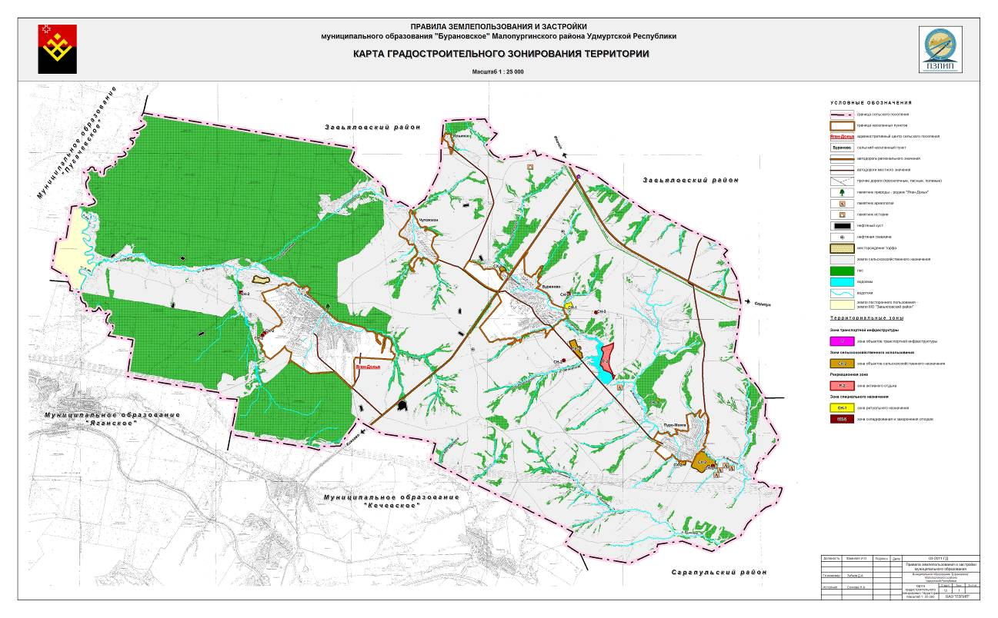

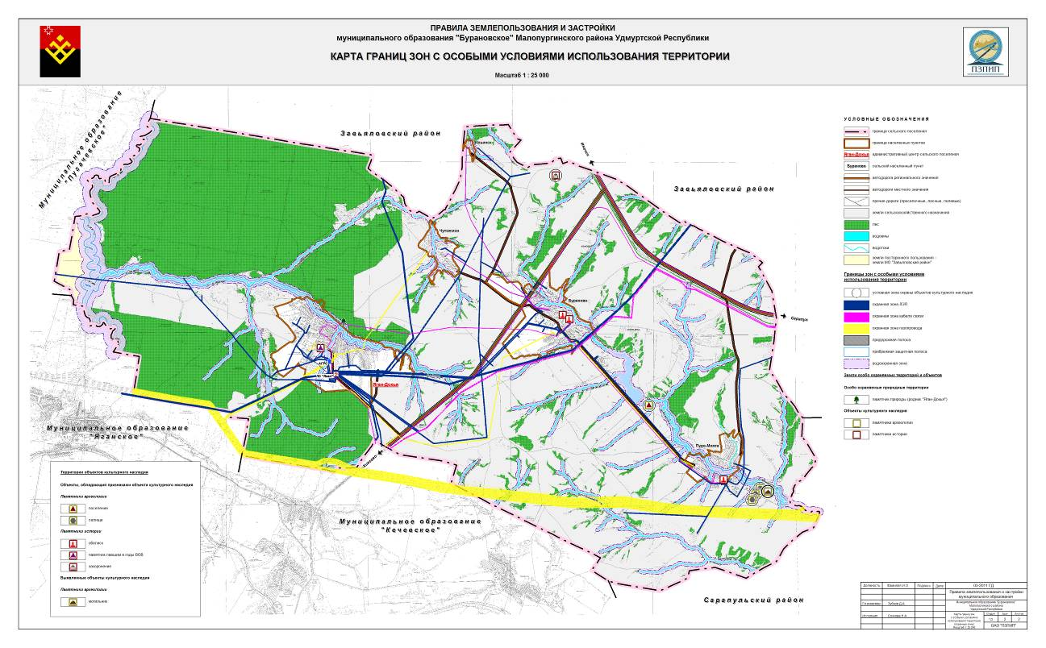

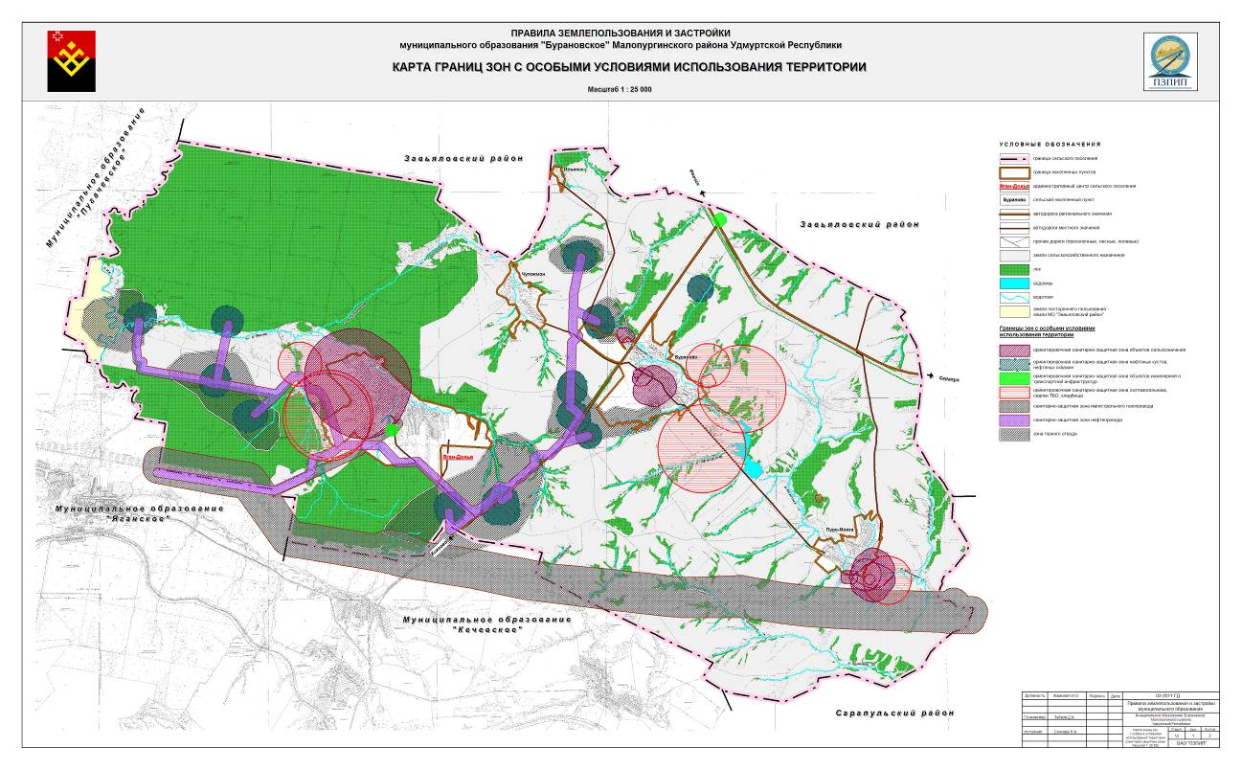

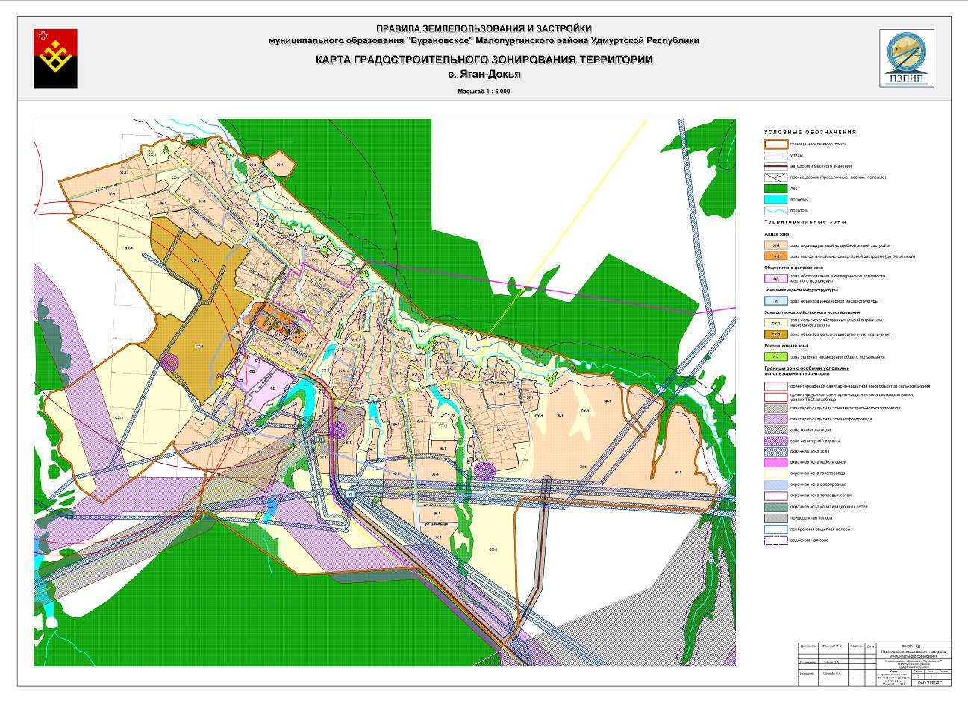

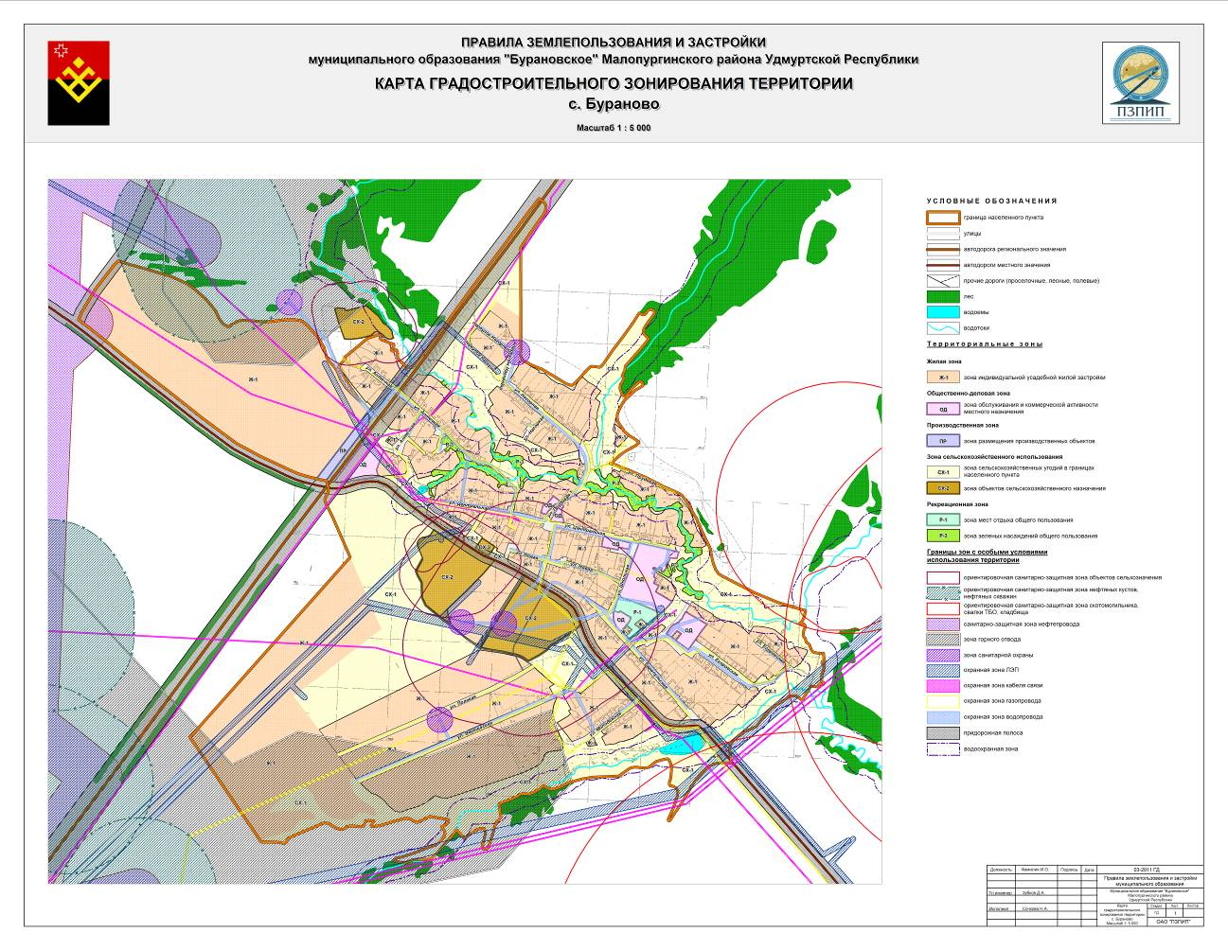

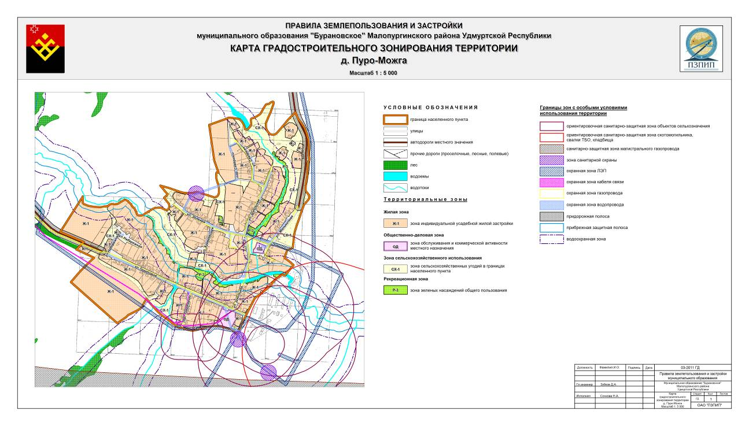

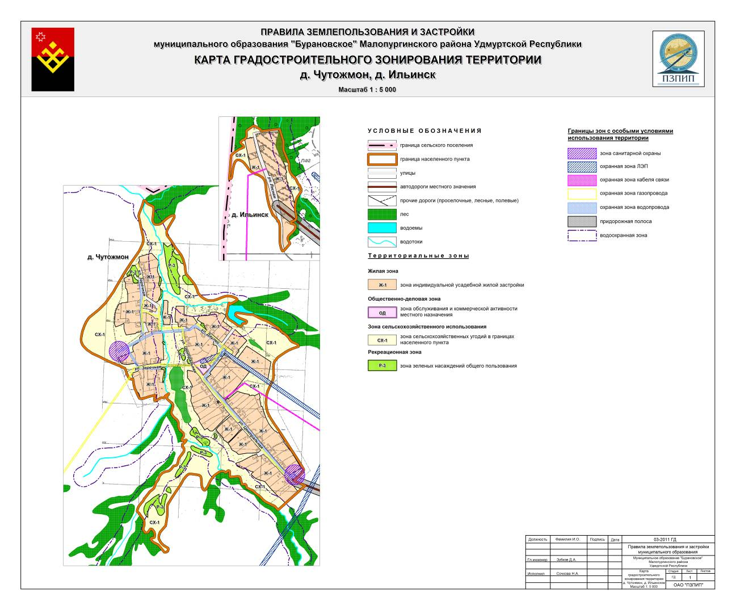

Статья 16. Перечень территориальных зон, выделенных на карте градостроительного зонирования ( в ред. распоряжения Правительства УР от 28.01.2020 года №82-р)

Перечень территориальных зон представлен в таблице 1.
Таблица 1
Вид территориальной зоны | Условное обозначение

Жилые зоны
- Зона индивидуальной усадебной жилой застройки | Ж-1
- Зона малоэтажной многоквартирной застройки (до 3-х этажей) | Ж-2

Общественно-деловая зона
- Зона обслуживания и коммерческой активности местного назначения | ОД

Производственная зона
Зона производственных объектов | ПР
Зона транспортной инфраструктуры
Зона объектов транспортной инфраструктуры | Т
Зона инженерной инфраструктуры
Зона объектов инженерной инфраструктуры | И
Зона сельскохозяйственного использования
Зона сельскохозяйственных угодий в границах населенных пунктов | СХ-1
Зона объектов сельскохозяйственного назначения сельхозпредприятия | СХ-2
Рекреационная зона
Зона мест отдыха общего пользования | Р-1
Зона активного отдыха | Р-2
Зона зеленых насаждений общего пользования | Р-3
Зона специального назначения
Зона ритуального назначения | СН-1
Зона складирования и захоронения отходов | СН-2

Статья 17. Порядок применения градостроительных регламентов
1. Градостроительным регламентом определяется правовой режим земельных участков, равно как всего, что находится над и под поверхностью земельных участков и используется в процессе их застройки и последующей эксплуатации объектов капитального строительства.
2. Градостроительные регламенты устанавливаются с учетом:
2.1 фактического использования земельных участков и объектов капитального строительства в границах территориальной зоны;
2.2 возможности сочетания в пределах одной территориальной зоны различных видов существующего и планируемого использования земельных участков и объектов капитального строительства;
2.3 функциональных зон и характеристик их планируемого развития, определенных документами территориального планирования муниципальных образований;
2.4 видов территориальных зон;
2.5 требований охраны объектов культурного наследия, а также особо охраняемых природных территорий, иных природных объектов.
3. Действие градостроительного регламента распространяется в равной мере на все земельные участки и объекты капитального строительства, расположенные в пределах границ территориальной зоны, обозначенной на карте градостроительного зонирования.
4. Действие градостроительного регламента не распространяется на земельные участки:
4.1 в границах территорий памятников и ансамблей, включенных в единый государственный реестр объектов культурного наследия (памятников истории и культуры) народов Российской Федерации, а также в границах территорий памятников или ансамблей, которые являются вновь выявленными объектами культурного наследия и решения о режиме содержания, параметрах реставрации, консервации, воссоздания, ремонта и приспособлении которых принимаются в порядке, установленном законодательством Российской Федерации об охране объектов культурного наследия;
4.2 в границах территорий общего пользования (площадей, улиц, проездов, скверов, пляжей, автомобильных дорог, закрытых водоемов, и других подобных территорий);
4.3 занятые линейными объектами;
4.4 предоставленные для добычи полезных ископаемых.
5. Градостроительные регламенты не устанавливаются для земель лесного фонда, земель водного фонда, покрытых поверхностными водами, земель запаса, земель особо охраняемых природных территорий (за исключением земель лечебно-оздоровительных местностей и курортов), сельскохозяйственных угодий в составе земель сельскохозяйственного назначения, земельных участков, расположенных в границах особых экономических зон.
6. Использование земельных участков, на которые действие градостроительных регламентов не распространяется, определяется уполномоченными федеральными органами исполнительной власти, уполномоченными органами местного самоуправления сельского поселения в соответствии с федеральными законами.
7. Земельные участки или объекты капитального строительства, виды разрешенного использования, предельные (минимальные и (или) максимальные) размеры и предельные параметры которых не соответствуют градостроительному регламенту, могут использоваться без установления срока приведения их в соответствия с градостроительным регламентом, за исключением случаев, если использование таких земельных участков и объектов капитального строительства опасно для жизни или здоровья человека, для окружающей среды, объектов культурного наследия.
8. Реконструкция указанных в части 7 настоящей статьи объектов капитального строительства может осуществляться только путем приведения таких объектов в соответствии с градостроительным регламентом или путем уменьшения их несоответствия предельным параметрам разрешенного строительства, реконструкции. Изменение видов разрешенного использования указанных земельных участков и объектов капитального строительства может осуществляться путем приведения их в соответствии с видами разрешенного использования земельных участков и объектов капитального строительства, установленными градостроительным регламентом.
9. В случае если использование указанных в части 7 настоящей статьи земельных участков и объектов капитального строительства продолжается и опасно для жизни или здоровья человека, для окружающей среды, объектов культурного наследия, в соответствии с федеральными законами может быть наложен запрет на использование таких земельных участков и объектов.
10. Инженерно-технические объекты, сооружения и коммуникации, обеспечивающие реализацию разрешенного использования недвижимости в пределах отдельных земельных участков (электро-, водо-, газообеспечение, водоотведение, телефонизация и т. д.) являются всегда разрешенными, при условии соответствия строительным и противопожарным нормам и правилам, технологическим стандартам безопасности.

Статья 18. Виды разрешенного использования земельных участков и объектов капитального строительства

1. Разрешенное использование земельных участков и объектов капитального строительства может быть следующих видов:
- основные виды разрешенного использования;
- условно разрешенные виды использования;
- вспомогательные виды разрешенного использования, допустимые только в качестве дополнительных по отношению к основным видам разрешенного использования и условно разрешенным видам использования и осуществляемые совместно с ними.
Виды разрешенного использования, сопутствующие основным видам использования недвижимости, которые по отношению к последним являются вспомогательными; при отсутствии на земельном участке основного вида использования, сопутствующий вид использования не считается разрешенным;
Виды использования недвижимости, которые могут быть разрешены при соблюдении определенных условий (условно разрешенные), для которых необходимо получение разрешения на условно разрешенные виды использования в соответствии со ст. 10 Правил.
2. Применительно к каждой территориальной зоне статьей 19 настоящих правил установлены собственно виды разрешенного использования земельных участков и объектов капитального строительства.
Для каждого земельного участка и иного объекта недвижимости разрешенным считается такое использование, которое соответствует градостроительному регламенту.
3. Изменение одного вида разрешенного использования земельных участков и объектов капитального строительства на другой вид такого использования осуществляется в соответствии с градостроительным регламентом при условии соблюдения требований технических регламентов.
4. Основные и вспомогательные виды разрешенного использования земельных участков и объектов капитального строительства правообладателями земельных участков и объектов капитального строительства, за исключением органов государственной власти, органов местного самоуправления сельского поселения, государственных и муниципальных учреждений, государственных и муниципальных унитарных предприятий, выбираются самостоятельно без дополнительных разрешений и согласования.
5. Решения об изменении одного вида разрешенного использования земельных участков и объектов капитального строительства, расположенных на землях, на которые действие градостроительных регламентов не распространяется, на другой вид такого использования, принимаются в соответствии с федеральными законами.
Статья 19. Градостроительные регламенты ( в ред. распоряжения Правительства УР от 28.01.2020 года №82-р)
- ЖИЛЫЕ ЗОНЫ
Жилые зоны предназначены для постоянного проживания населения и с этой целью подлежат застройке многоквартирными жилыми домами высотой не более 2 надземных этажей, блокированными жилыми домами с участками, индивидуальными жилыми домами с приусадебными земельными участками. Разрешено размещение объектов социально-бытового обслуживания населения и (ограничено) других видов деятельности, скверов в соответствии с приведенными ниже видами разрешенного использования:
1) Ж-1 Зона индивидуальной усадебной жилой застройки:
а) перечень основных видов разрешенного использования земельных участков и объектов капитального строительства, вспомогательных видов разрешенного использования зоны Ж-1 представлен в таблице 2:
Таблица 2
№  п/п | Основной вид разрешенного использования земельного участка | Код | Основные виды разрешенного использования объектов капитального строительства |  | Вспомогательные виды разрешенного использования
1 | Для индивидуального жилищного строительства | 2.1 | Размещение индивидуального жилого дома, не предназначенного для раздела на квартиры (дом, пригодный для постоянного проживания, высотой не выше трех надземных этажей). |  | Сети инженерно-технического обеспечения объектов капитального строительства, хозяйственные постройки (подсобные сооружения), постройки для содержания скота и птицы (без выпаса) площадки мусоросборников, индивидуальные гаражи не более чем на 2 транспортных средства, площадью 30 кв.м на 1 место благоустройство и озеленение, спортивные и детские площадки, площадки отдыха, малые архитектурные формы.
2 | Для ведения личного подсобного хозяйства | 2.2 | Размещение жилого дома, не предназначенного для раздела на квартиры (дома, пригодные для постоянного проживания и высотой не выше трех надземных этажей).
3 | Блокированная жилая застройка  (2-х квартирный дом) | 2.3 | Размещение жилого дома, не предназначенного для раздела на квартиры, имеющего одну или несколько общих стен с соседними жилыми домами (количеством этажей не более чем три, при общем количестве совмещенных домов не более десяти и каждый из которых предназначен для проживания одной семьи, имеет общую стену (общие стены) без проемов с соседним блоком или соседними блоками, расположен на отдельном земельном участке и имеет выход на территорию общего пользования (жилые дома блокированной застройки)
4 | Общественное управление | 3.8 | Размещение объектов капитального строительства, предназначенных для размещения органов местного самоуправления |  | Сети инженерно-технического обеспечения объектов капитального строительства, стоянки для автомобилей сотрудников, гостевые стоянки, благоустройство и озеленение, площадки мусоросборников, малые архитектурные формы
5 | Ведение огородничества | 13.1 |  | Осуществление отдыха и (или) выращивания гражданами для собственных нужд сельскохозяйственных культур; размещение хозяйственных построек, не являющихся объектами недвижимости, предназначенных для хранения инвентаря и урожая сельскохозяйственных культур

б) перечень условно разрешенных видов использования земельных участков и объектов капитального строительства, вспомогательных видов разрешенного использования зоны Ж-1 приведен в таблице 2.1:
Таблица 2.1
№ п/п | Условно разрешенный вид использования земельного участка | Код | Условно разрешенный  вид использования объектов капитального строительства | Вспомогательные виды разрешенного использования
1 | Дошкольное, начальное и среднее общее образование | 3.5.1 | Размещение объектов капитального строительства, предназначенных для просвещения, дошкольного, начального и среднего общего образования (детские ясли, детские сады, школы, образовательные кружки и иные организации, осуществляющие деятельность по воспитанию, образованию и просвещению) | Сети инженерно-технического обеспечения объектов капитального строительства, стоянки автомобилей открытого и закрытого типа, открытые спортивные сооружения без трибун, спортивные и детские площадки, площадки отдыха, устройство площадок для занятия спортом и физкультурой (беговые дорожки, спортивные сооружения, теннисные корты, поля для спортивной игры  малые архитектурные формы, площадки мусоросборников.
2 | Спорт | 5.1 | Размещение объектов капитального строительства в качестве спортивных клубов, спортивных залов
3 | Магазины | 4.4 | Размещение объектов капитального строительства, предназначенных для продажи товаров, торговая площадь которых составляет до 150 кв.м | Сети инженерно-технического обеспечения объектов капитального строительства, стоянки для автомобилей сотрудников, гостевые стоянки, благоустройство и озеленение, площадки мусоросборников, малые архитектурные формы
4 | Бытовое обслуживание | 3.3 | Размещение объектов капитального строительства, предназначенных для оказания населению или организациям бытовых услуг (мастерские мелкого ремонта, ателье, парикмахерские)
5 | Коммунальное обслуживание | 3.1 | Размещение объектов капитального строительства в целях обеспечения физических и юридических лиц коммунальными услугами, в частности: поставки воды, тепла, электричества, газа, предоставления услуг связи, отвода канализационных стоков, очистки и уборки объектов недвижимости (котельных, водозаборов, очистных сооружений, насосных станций).

в) предельные (минимальные и (или) максимальные) размеры земельных участков и предельные параметры разрешенного строительства, реконструкции объектов капитального строительства определяются в соответствии с действующими техническими регламентами, местными нормативами градостроительного проектирования с учетом требований пожарной безопасности, если в Правилах не установлено иное;
г) максимальная норма площади земельного участка не распространяется на случаи объединения собственником двух и более земельных участков, а также на случаи, когда собственником осуществляется раздел принадлежащего ему земельного участка, площадь которого превышает установленный максимальный предельный параметр;
д) для земельных участков с видом разрешенного использования «коммунальное обслуживание»:
минимальная площадь земельного участка – 10 кв.м.;
максимальная площадь земельного участка – 10000 кв.м.;
минимальный отступ от границы земельного участка- 0,2 м.;
максимальный процент застройки – 60 процентов;
предельная высота зданий, строений – 20 м.
предельная высота сооружений – 70 м.
Таблица 2.2
№ п/п | Предельные (минимальные и (или) максимальные) размеры земельных участков и предельные параметры разрешенного строительства, реконструкции объектов капитального строительства
1 | Минимальная площадь земельного участка:  1)для строительства индивидуального жилого дома, ведения личного подсобного хозяйства – 600кв.м.;  2)для ведения огородничества – 200 кв.м.  Максимальная площадь земельного участка:  1)для строительства индивидуального жилого дома, ведения личного подсобного хозяйства – 2500 кв.м.  2)для ведения огородничества – 2500 кв.м.
2 | Минимальные отступы от границ смежных земельных участков – 3 м. В районах усадебной застройки жилые дома могут размещаться по красной лине жилых улиц.
3 | Предельное количество этажей или предельная высота зданий, строений, сооружений:  1)Количество надземных этажей – не более чем 2 этажа;  2)Предельная высота зданий, строений, сооружений – не более 14 м, предельная высота объектов вспомогательного использования – не более 4 м.
4 | Максимальный процент застройки в границах земельного участка:  1)для индивидуального жилого дома, для блокированной жилой застройки, ведения личного подсобного хозяйства (для каждого блока) – 40 процентов;  2)для иных объектов – 60 процентов.
5 | Иные требования  - коэффициент благоустройства территории (озеленение, дорожки и т.д.) – не менее 40 процентов.  - вспомогательные помещения, за исключением гаражей, размещать со стороны улиц не допускается.  - высота и конструкция ограждения между смежными участками не должна быть более 2 м., а конструкция ограждения должна исключать сплошное затенение территории соседнего участка.  - на территориях индивидуального жилищного строительства рекомендуется предусматривать участки зеленых насаждений общего пользования с площадками для детских игр и занятий спортом. Расстояние от жилых домов до площадок для игр следует принимать не менее 12 м, для занятий спортом 10-40 .  - планировочное решение территории индивидуального строительства должно обеспечить проезд автотранспорта ко всем индивидуальным участкам и зоне общего пользования.  - ширина улиц, проездов, устройство разворотных площадок, стоянок автомашин, освещения и озеленения регламентированы СНиП 2.07.01-89* «Градостроительство», Планировка и застройка городских и сельских поселений», Рекомендациями по проектированию улиц и дорог городов и сельских поселений (ЦНИИП градостроительства 1994 г.)  - расстояние между жилыми домами следует принимать в соответствии с противопожарными требованиями, а также на основе расчетов, инсоляции и освещенности. В районах сложившейся застройки вопросы высоты зданий, разрывов между существующими и проектируемыми домами необходимо решать при составлении градостроительного плана;  - при реконструкции жилых домов и хозяйственных построек предусмотреть расстояние между строениями и боковой границей соседнего участка не менее 3 м., при соблюдении пожарных разрывов от строений расположенных на соседнем участке;  - для сбора твердых бытовых отходов с территории индивидуального строительства следует проектировать мусоросборники или контейнеры. Площадки под контейнеры и мусоросборники должны иметь горизонтальное, ровное, асфальтированное покрытие, ограждены зелеными насаждениями и удалены от жилых домов, детских учреждений и спортивных площадок на расстояние не менее 20 м и не более 100 м.  - параметры застройки для общественных зданий определяются проектным решением, выполненным в соответствии с действующей нормативной документацией.
е) вышеперечисленные предлагаемые параметры не распространяются на объекты инженерной инфраструктуры;

2) Ж-2 Зона малоэтажной многоквартирной застройки (до 3-х этажей):
а) перечень основных видов разрешенного использования земельных участков и объектов капитального строительства, вспомогательных видов разрешенного использования зоны Ж-2 представлен в таблице 3:
Таблица 3
№  п/п | Основной вид разрешенного использования земельного участка | Код | Основные виды разрешенного использования объектов капитального строительства | Вспомогательные виды разрешенного использования
1 | Малоэтажная многоквартирная жилая застройка | 2.1.1 | Малоэтажный многоквартирный жилой дом до 3 этажей включительно, размещение объектов обслуживания жилой застройки во встроенных, пристроенных и встроенно-пристроенных помещениях малоэтажного многоквартирного дома (не более 15% общей площади помещений дома) | Сети инженерно-технического обеспечения объектов капитального строительства, объекты пожарной охраны, площадки мусоросборников, гостевые стоянки, вспомогательные сооружения, благоустройство и озеленение, спортивные и детские площадки, площадки отдыха, малые архитектурные формы
2 | Блокированная жилая застройка | 2.3 | Размещение жилого дома, не предназначенного для раздела на квартиры, имеющих одну или несколько общих стен с соседними жилыми домами (блокированный жилой дом (два блока) | Сети инженерно-технического обеспечения объектов капитального строительства, площадки мусоросборников, индивидуальные гаражи не более чем на 2 легковых автомобиля на одном земельном участке, благоустройство и озеленение, спортивные и детские площадки, площадки отдыха, малые архитектурные формы
3 | Социальное обслуживание | 3.2 | Здания служб психологической помощи, здания служб бесплатной юридической помощи, здания социальных, пенсионных и иных служб, в которых осуществляется прием граждан по вопросам оказания социальной помощи и назначения социальных или пенсионных выплат, здания для размещения отделений почты и телеграфа | Сети инженерно-технического обеспечения объектов капитального строительства, объекты пожарной охраны, площадки мусоросборников, гостевые стоянки, вспомогательные сооружения, благоустройство и озеленение, спортивные и детские площадки, площадки отдыха, малые архитектурные формы
4 | Амбулаторно-поликлиническое обслуживание | 3.4.1 | Размещение объектов капитального строительства, предназначенных для оказания гражданам амбулаторно-поликлинической медицинской помощи (поликлиники, фельдшерские пункты, пункты здравоохранения) | Сети инженерно-технического обеспечения объектов капитального строительства, площадки мусоросборников, стоянки автомобилей открытого и закрытого типа.
5 | Дошкольное, начальное и среднее общее образование | 3.5.1 | Размещение объектов капитального строительства, предназначенных для просвещения, дошкольного, начального и среднего общего образования (детские ясли, детские сады, школы, образовательные кружки и иные организации, осуществляющие деятельность по воспитанию, образованию и просвещению) | Сети инженерно-технического обеспечения объектов капитального строительства, гостевые стоянки, открытые спортивные сооружения без трибун, спортивные и детские площадки, площадки отдыха, малые архитектурные формы, площадки мусоросборников.
6 | Культурное развитие | 3.6 | Размещение объектов капитального строительства, предназначенных для размещения в них музеев, выставочных залов, художественных галерей, домов культуры, библиотек. | Сети инженерно-технического обеспечения объектов капитального строительства, площадки мусоросборников, стоянки для автомобилей сотрудников, гостевые стоянки, благоустройство и озеленение, малые архитектурные формы.
7 | Обеспечение внутреннего правопорядка | 8.3 | Участковые пункты полиции, отделения вневедомственной охраны

б) перечень условно разрешенных видов использования земельных участков и объектов капитального строительства, вспомогательных видов разрешенного использования зоны Ж-2 приведен в таблице 3.1.

Таблица 3.1
№ п/п | Условно разрешенный вид использования земельного участка | Код | Условно разрешенный  вид использования объектов капитального строительства | Вспомогательные виды разрешенного использования
1 | Магазины | 4.4 | Размещение объектов капитального строительства, предназначенных для продажи товаров, торговая площадь которых составляет до 150 кв.м | Сети инженерно-технического обеспечения объектов капитального строительства, гостевые стоянки, площадки мусоросборников.
2 | Бытовое обслуживание | 3.3 | Размещение объектов капитального строительства, предназначенных для оказания населению или организациям бытовых услуг (мастерские мелкого ремонта, ателье, парикмахерские) | Сети инженерно-технического обеспечения объектов капитального строительства, площадки мусоросборников, гостевые стоянки,  благоустройство и озеленение, малые архитектурные формы.
3 | Общественное питание | 4.6 | Размещение объектов капитального строительства в целях устройства мест общественного питания (кафе, столовые)
4 | Общественное управление | 3.8 | Размещение объектов капитального строительства, предназначенных для размещения органов местного самоуправления | Сети инженерно-технического обеспечения объектов капитального строительства, площадки мусоросборников, стоянки для автомобилей сотрудников, гостевые стоянки, благоустройство и озеленение, малые архитектурные формы.
5 | Коммунальное обслуживание | 3.1 | Размещение объектов капитального строительства в целях обеспечения физических и юридических лиц коммунальными услугами, в частности: поставки воды, тепла, электричества, газа, предоставления услуг связи, отвода канализационных стоков, очистки и уборки объектов недвижимости (котельных, водозаборов, очистных сооружений, насосных станций).

в) предельные (минимальные и (или) максимальные) размеры земельных участков и предельные параметры разрешенного строительства, реконструкции объектов капитального строительства определяются в соответствии с действующими техническими регламентами, местными нормативами градостроительного проектирования с учетом требований пожарной безопасности, если в Правилах не установлено иное;
г) максимальная норма площади земельного участка не распространяется на случаи объединения собственником двух и более земельных участков, а также на случаи, когда собственником осуществляется раздел принадлежащего ему земельного участка, площадь которого превышает установленный максимальный предельный параметр;
д) для земельных участков с видом разрешенного использования «коммунальное обслуживание»:
минимальная площадь земельного участка – 10 кв.м.;
максимальная площадь земельного участка – 10000 кв.м.;
минимальный отступ от границы земельного участка- 0,2 м.;
максимальный процент застройки – 60 процентов;
предельная высота зданий, строений – 20 м;
предельная высота сооружений – 70 м.

Таблица 3.2
№ п/п | Предельные (минимальные и (или) максимальные) размеры земельных участков и предельные параметры разрешенного строительства, реконструкции объектов капитального строительства
1 | Минимальная площадь земельного участка:  1) для жилых домов усадебного типа – 600 кв.м.;  2)для малоэтажного многоквартирного жилого дома – 200 кв.м.  3)для блокированной жилой застройки (для каждого блока) – 600 кв.м.  Максимальная площадь земельного участка:  1)для жилых домов усадебной застройки – 2500 кв.м.;  2)для многоквартирного жилого дома – 2500 кв.м.;  3)для блокированной жилой застройки (для каждого блока) – 1000 кв.м.
2 | Минимальные отступы от границ смежных земельных участков – 3 м.
3 | Предельное количество этажей или предельная высота зданий, строений, сооружений:  1)для блокированной застройки – не более чем 2 этажа, количество этажей для всех блоков должно быть одинаковым;  2)для прочих объектов – не более чем 2 этажа;  3)предельная высота зданий, строений, сооружений – 14 м, предельная высота объектов вспомогательного использования – 4 м.
4 | Максимальный процент застройки в границах земельного участка:  1)для индивидуального жилого дома, для блокированной жилой застройки, ведения личного подсобного хозяйства (для каждого блока) – 40 процентов;  2)для иных объектов – 60 процентов.
5 | Иные требования:  - площадь территорий, предназначенных для организации проездов, хранения транспортных средств, – не менее 20 % от площади земельного участка;  - минимальные расстояния от границ смежных участков до строений, а также между строениями:  - от границ соседнего участка до основного строения – 3 м., открытой стоянки – 1 м.;  - от основных строений до отдельно стоящих хозяйственных и прочих строений – в соответствии с действующими строительными и санитарными требованиями;  3) вспомогательные помещения со стороны улиц размещать не допускается;  4) предприятия обслуживания размещаются на первых этажах, выходящих на улицы жилых домов или пристраиваются к ним при условии, что загрузка предприятий и входы для посетителей располагаются со стороны улицы;  5)запрещается размещение жилых помещений в цокольных и подвальных этажах
е) вышеперечисленные предлагаемые параметры не распространяются на объекты инженерной инфраструктуры.

- ОБЩЕСТВЕННО-ДЕЛОВАЯ ЗОНА
а) ОД. Зона обслуживания и коммерческой активности местного назначения.
Общественно-деловая зона выделена для формирования разнообразных объектов местного значения, связанных прежде всего с удовлетворением периодических и эпизодических потребностей населения в обслуживании и при соблюдении нижеприведенных видов и параметров разрешенного использования недвижимости:
б) перечень основных видов разрешенного использования земельных участков и объектов капитального строительства, вспомогательных видов разрешенного использования зоны ОД представлен в таблице 4.
Таблица 4
№ п/п | Основной вид разрешенного использования земельного участка | Код | Основные виды разрешенного использования объектов капитального строительства | Вспомогательные виды разрешенного использования
1 | Социальное обслуживание | 3.2 | Здания служб психологической помощи, здания служб бесплатной юридической помощи. Здания социальных, пенсионных и иных служб, в которых осуществляется прием граждан по вопросам оказания социальной помощи и назначения социальных или пенсионных выплат, здания для размещения отделений почты и телеграфа | Сети инженерно-технического обеспечения объектов капитального строительства, площадки мусоросборников стоянки для автомобилей открытого и закрытого типа, благоустройство и озеленение, малые архитектурные формы
2 | Бытовое обслуживание | 3.3 | Размещение объектов капитального строительства, предназначенных для оказания населению или организациям бытовых услуг (мастерские мелкого ремонта, ателье, бани, парикмахерские, химчистки, прачечные, похоронное бюро)
3 | Здравоохранение | 3.4 | Размещение объектов капитального строительства, предназначенных для оказания гражданам медицинской помощи (больницы и прочие объекты, обеспечивающие оказание услуги по лечению в стационаре, станции скорой помощи, фельдшерские пункты) | Сети инженерно-технического обеспечения объектов капитального строительства, стоянки для автомобилей открытого и закрытого типа, благоустройство и озеленение, спортивные и детские площадки, площадки отдыха, малые архитектурные формы
4 | Образование и просвещение | 3.5 | Размещение объектов капитального строительства, предназначенных для воспитания, образования и просвещения (детские сады и ясли, школы, образовательные кружки). | Сети инженерно-технического обеспечения объектов капитального строительства, гостевые стоянки, открытые спортивные сооружения без трибун, спортивные и детские площадки, площадки отдыха, малые архитектурные формы, площадки мусоросборников
5 | Культурное развитие | 3.6 | Размещение объектов капитального строительства, предназначенных для размещения в них музеев, домов культуры, библиотек, выставочных залов, устройство площадок для празднеств и гуляний. | Сети инженерно-технического обеспечения объектов капитального строительства, гостевые стоянки, открытые спортивные сооружения без трибун, спортивные и детские площадки, площадки отдыха, малые архитектурные формы, площадки мусоросборников
6 | Общественное управление | 3.8 | Объекты, предназначенные для размещения органов местного самоуправления, судов, а также организаций, непосредственно обеспечивающих их деятельность, объекты, предназначенные для размещения органов управления политических партий, профессиональных и отраслевых союзов, творческих союзов и иных общественных объединений граждан по отраслевому или политическому признаку. | Сети инженерно-технического обеспечения объектов капитального строительства, стоянки для автомобилей сотрудников, гостевые стоянки, благоустройство и озеленение,  малые архитектурные формы, площадки мусоросборников
7 | Деловое управление | 4.1 | Объекты управленческой деятельности, не связанной с государственным или муниципальным управлением и оказанием услуг, а также с целью обеспечения совершения сделок, не требующих передачи товара в момент их совершения между организациями, в том числе биржевая деятельность (за исключением банковской и страховой деятельности)
8 | Банковская и страховая деятельность | 4.5 | Объекты, предназначенные для размещения организаций, оказывающих банковские и страховые услуги.
9 | Магазины | 4.4 | Размещение объектов капитального строительства, предназначенных для продажи товаров, торговая площадь которых составляет до 150 кв.м.
10 | Обеспечение внутреннего правопорядка | 8.3 | Размещение объектов капитального строительства, необходимых для подготовки и поддержания в готовности органов внутренних дел, Росгвардии и спасательных служб, в которых существует военизированная служба; размещение объектов гражданской обороны, за исключением объектов гражданской обороны, являющихся частями производственных зданий.
11 | Амбулаторное ветеринарное обслуживание | 3.10.1 | Размещение объектов капитального строительства, предназначенных для оказания ветеринарных услуг без содержания животных
12 | Общественное питание | 4.6 | Размещение объектов капитального строительства в целях устройства мест общественного питания (кафе, столовые, закусочные, бары)
13 | Гостиничное обслуживание | 4.7 | Размещение гостиниц, а также иных зданий, используемых с целью извлечения предпринимательской выгоды из предоставления жилого помещения для временного проживания в них
14 | Спорт | 5.1 | Размещение объектов капитального строительства в качестве спортивных клубов, спортивных залов | Сети инженерно-технического обеспечения объектов капитального строительства открытые спортивные сооружения с трибунами, спортивные и детские площадки, площадки отдыха,  малые архитектурные формы, площадки мусоросборников.
15 | Пищевая промышленность | 6.4 | Размещение объектов пищевой промышленности, по переработке сельскохозяйственной продукции способом, приводящим к их переработке в иную продукцию  ( хлебопечение) | Сети инженерно-технического обеспечения объектов капитального строительства, стоянки для автомобилей сотрудников, благоустройство и озеленение, площадки мусоросборников,

в) перечень условно разрешенных видов использования земельных участков и объектов капитального строительства, вспомогательных видов разрешенного использования зоны ОД представлен в таблице 4.1;
Таблица 4.1
№ п/п | Условно разрешенный вид использования земельного участка | Код | Условно разрешенный вид использования объектов капитального строительства | Вспомогательные виды разрешенного использования
1 | Рынки | 4.3 | Объекты капитального строительства, сооружения предназначенные для организации постоянной или временной торговли (ярмарка, ярмарка-выставка, рынок, базар) | Сети инженерно-технического обеспечения объектов капитального строительства, площадки мусоросборников стоянки для автомобилей сотрудников, гостевые стоянки, благоустройство и озеленение, малые архитектурные формы
2 | Религиозное использование | 3.7 | Объекты капитального строительства, предназначенных для отправления религиозных обрядов (церкви, соборы, храмы, часовни, монастыри, мечети, молельные дома);  объекты капитального строительства, предназначенных для постоянного местонахождения духовных лиц, паломников и послушников в связи с осуществлением ими религиозной службы, а также для осуществления благотворительной и религиозной образовательной деятельности (монастыри, скиты, воскресные школы, семинарии, духовные училища) | Сети инженерно-технического обеспечения объектов капитального строительства, площадки мусоросборников гостевые стоянки, благоустройство и озеленение, малые архитектурные формы
3 | Коммунальное обслуживание | 3.1 | Размещение объектов капитального строительства в целях обеспечения физических и юридических лиц коммунальными услугами, в частности: поставки воды, тепла, электричества, газа, предоставления услуг связи, отвода канализационных стоков, очистки и уборки объектов недвижимости (котельных, водозаборов, очистных сооружений, насосных станций).

г)предельные (минимальные и (или) максимальные) размеры земельных участков и предельные параметры разрешенного строительства, реконструкции объектов капитального строительства определяются в соответствии с действующими техническими регламентами, местными нормативами градостроительного проектирования с учетом требований пожарной безопасности, если в Правилах не установлено иное.
д)для земельных участков с видом разрешенного использования «коммунальное обслуживание»:
-минимальная площадь земельного участка – 10 кв.м.;
- максимальная площадь земельного участка – 10000 кв.м.;
- минимальный отступ от границы земельного участка- 0,2 м.;
- максимальный процент застройки – 60 процентов;
- предельная высота зданий, строений – 20 м.
- предельная высота сооружений – 70 м.
Таблица 4.2.
№ п/п | Предельные (минимальные и (или) максимальные) размеры земельных участков и предельные параметры разрешенного строительства, реконструкции объектов капитального строительства
1 | Минимальные и (или) максимальные размеры земельного участка:  - минимальная площадь земельного участка – 200 кв.м.  - максимальная площадь земельного участка для объектов здравоохранения, социальной защиты, образования и просвещения – 20000 кв.м.; для объектов делового, общественного и коммерческого назначения – 10000 кв.м.
2 | Минимальные отступы от границ смежных земельных участков – 3 м
3 | Предельное количество этажей или предельная высота зданий, строений, сооружений:  Предельное количество этажей – 3 этажа.  Предельная высота зданий, строений, сооружений – 12 м.
4 | Максимальный процент застройки в границах земельного участка 60 процентов.
5 | Иные требования:  - максимальная высота ограждений – не более 2 метров, ограждения между смежными земельными участками должны быть проветриваемыми на высоту не менее 0,3 м от уровня земли;  - минимальное расстояние от стен детских дошкольных учреждений и общеобразовательных школ до красной линии – 25 м.  - минимальный отступ зданий делового, общественного и коммерческого назначения от красной линии – 3 м.

- ПРОИЗВОДСТВЕННЫЕ ЗОНЫ
а)ПР Зона размещения производственных объектов
Зона ПР выделена для обеспечения правовых условий формирования коммунально-производственных предприятий и складских баз не выше IV класса опасности, по классификации СанПиН 2.2.1/2.1.1.1200-03 «Санитарно-защитные зоны и санитарная классификация предприятий, сооружений и иных объектов» (новая редакция) с низкими уровнями шума и загрязнения и иных объектов. Допускается широкий спектр коммерческих услуг, сопровождающих производственную деятельность;
б)перечень основных видов разрешенного использования земельных участков и объектов капитального строительства, вспомогательных видов разрешенного использования зоны ПР представлен в таблице 5:
Таблица 5
№  п/п | Основной вид разрешенного использования земельного участка | Код | Основные виды разрешенного использования объектов капитального строительства | Вспомогательные виды разрешенного использования
1 | Объекты придорожного сервиса | 4.9.1 | Размещение автозаправочных станций (бензиновых, газовых);  размещение автомобильных моек и прачечных для автомобильных принадлежностей, мастерских, предназначенных для ремонта и обслуживания автомобилей и прочих объектов придорожного сервиса | Сети инженерно-технического обеспечения объектов капитального строительства, площадки мусоросборников стоянки для автомобилей сотрудников, благоустройство и озеленение.

в) перечень условно разрешенных видов использования земельных участков и объектов капитального строительства, вспомогательных видов разрешенного использования зоны ПР представлен в таблице 5.1:
Таблица 5.1.
1 | Коммунальное обслуживание | 3.1 | Размещение объектов капитального строительства в целях обеспечения физических и юридических лиц коммунальными услугами, в частности: поставки воды, тепла, электричества, газа, предоставления услуг связи, отвода канализационных стоков, очистки и уборки объектов недвижимости (котельных, водозаборов, очистных сооружений, насосных станций).
г)предельные (минимальные и (или) максимальные) размеры земельных участков и предельные параметры разрешенного строительства, реконструкции объектов капитального строительства определяются в соответствии с действующими техническими регламентами, местными нормативами градостроительного проектирования с учетом требований пожарной безопасности, если в Правилах не установлено иное.
д)для земельных участков с видом разрешенного использования «коммунальное обслуживание»:
-минимальная площадь земельного участка – 10 кв.м.;
- максимальная площадь земельного участка – 10000 кв.м.;
- минимальный отступ от границы земельного участка- 0,2 м.;
- максимальный процент застройки – 60 процентов;
- предельная высота зданий, строений – 20 м.
- предельная высота сооружений – 70 м.
Таблица 5.2.
№ п/п | Предельные (минимальные и (или) максимальные) размеры земельных участков и предельные параметры разрешенного строительства, реконструкции объектов капитального строительства
1 | Минимальные и (или) максимальные размеры земельного участка:  1)минимальная площадь земельного участка – 600 кв.м.  2)максимальная площадь земельного участка не подлежит устранению.
2 | Минимальные отступы от границ смежных земельных участков – 3 м
3 | Предельное количество этажей – 2 этажа.
4 | Максимальный процент застройки в границах земельного участка 60 процентов.
5 | Иные требования:  - максимальная высота ограждений – 2,5 м.

- ЗОНА ИНЖЕНЕРНОЙ ИНФРАСТРУКТУРЫ
а) И Зона объектов инженерной инфраструктуры.
Зона выделяется для размещения объектов инженерной инфраструктуры в соответствии с приведенными ниже видами разрешенного использования:
б) перечень основных видов разрешенного использования земельных участков и объектов капитального строительства, вспомогательных видов разрешенного использования зоны И представлен в таблице 6:
Таблица 6
№ п/п | Условно разрешенный вид использования земельного участка | Код | Условно разрешенный вид использования объектов капитального строительства | Вспомогательные виды разрешенного использования
1 | Коммунальное обслуживание | 3.1 | Размещение объектов капитального строительства в целях обеспечения физических и юридических лиц коммунальными услугами, в частности: поставки воды, тепла, электричества, газа, предоставления услуг связи, отвода канализационных стоков, очистки и уборки объектов недвижимости (котельных, водозаборов, очистных сооружений, насосных станций).
2 | Связь | 6.8 | Объекты связи, радиовещания, телевидения, включая воздушные радиорелейные, надземные и подземные кабельные линии связи, линии радиофикации, антенные поля, усилительные пункты на кабельных линиях связи, инфраструктура спутниковой связи и телерадиовещания | Сети инженерно-технического обеспечения объектов капитального строительства, гостевые автостоянки, площадки мусоросборников
3 | Энергетика | 6.7 | Размещение объектов тепловых станций и других электростанций; размещение объектов электросетевого хозяйства
4 | Трубопроводный транспорт | 7.5 | Размещение нефтепроводов, водопроводов, газопроводов и иных трубопроводов, а также иных зданий и сооружений, необходимых для эксплуатации названных трубопроводов

в) условно разрешенные виды использования земельных участков и объектов капитального строительства, вспомогательные виды разрешенного использования зоны И не предусмотрены;
г)предельные (минимальные и (или) максимальные) размеры земельных участков и предельные параметры разрешенного строительства, реконструкции объектов капитального строительства определяются в соответствии с действующими техническими регламентами, местными нормативами градостроительного проектирования с учетом требований пожарной безопасности, если в Правилах не установлено иное;
д)для земельных участков с видом разрешенного использования «коммунальное обслуживание»:
-минимальная площадь земельного участка – 10 кв.м.;
- максимальная площадь земельного участка – 10000 кв.м.;
- минимальный отступ от границы земельного участка- 0,2 м.;
- максимальный процент застройки – 60 процентов;
- предельная высота зданий, строений – 20 м.
- предельная высота сооружений – 70 м.

Таблица 6.1.
№ п/п | Предельные (минимальные и (или) максимальные) размеры земельных участков и предельные параметры разрешенного строительства, реконструкции объектов капитального строительства
1 | Минимальные и (или) максимальные размеры земельного участка:  1)минимальная площадь земельного участка – 200 кв.м.  2)максимальная площадь земельного участка не подлежит установлению.
2 | Минимальные отступы от границ смежных земельных участков – 3 м
3 | Предельное количество этажей – 3 этажа.
4 | Максимальный процент застройки в границах земельного участка 60 процентов.
5 | Иные требования:  - максимальная высота ограждений – 2,5 м.

5. ЗОНА СЕЛЬСКОХОЗЯЙСТВЕННОГО ИСПОЛЬЗОВАНИЯ
1) СХ-1 Зона сельскохозяйственных угодий в границах населенных пунктов
а)зона сельскохозяйственного использования предназначена для ведения сельскохозяйственного производства и выделена для обеспечения правовых условий сохранения сельскохозяйственных угодий, объектов сельскохозяйственного назначения в соответствии с приведенными ниже видами разрешенного использования;
б) перечень основных видов разрешенного использования земельных участков и объектов капитального строительства, вспомогательных видов разрешенного использования зоны СХ-1 представлен в таблице 7.
Таблица 7
№  п/п | Основной вид разрешенного использования земельного участка | Код | Основные виды разрешенного использования объектов капитального строительства | Вспомогательные виды разрешенного использования
1 | Растениеводство | 1.1 | Осуществление хозяйственной деятельности, связанной с выращиванием сельскохозяйственных культур (размещение объектов капитального строительства не предусмотрено) | Многолетние насаждения

в) условно разрешенные виды использования земельных участков и
объектов капитального строительства, вспомогательные виды разрешенного использования зоны СХ-1 не предусмотрены;
г)предельные (минимальные и (или) максимальные) размеры земельных участков и предельные параметры разрешенного строительства, реконструкции объектов капитального строительства определяются в соответствии с действующими техническими регламентами, местными нормативами градостроительного проектирования с учетом требований пожарной безопасности, если в Правилах не установлено иное;
д)для земельных участков с видом разрешенного использования «коммунальное обслуживание»:
-минимальная площадь земельного участка – 10 кв.м.;
- максимальная площадь земельного участка – 10000 кв.м.;
- минимальный отступ от границы земельного участка- 0,2 м.;
- максимальный процент застройки – 60 процентов;
- предельная высота зданий, строений – 20 м.
- предельная высота сооружений – 70 м.

Таблица 7.1.
№ п/п | Предельные (минимальные и (или) максимальные) размеры земельных участков и предельные параметры разрешенного строительства, реконструкции объектов капитального строительства
1 | Минимальные и (или) максимальные размеры земельного участка:  1)минимальная площадь земельного участка – 300 кв.м.  2)максимальная площадь земельного участка не подлежит установлению.
2 | Размещение объектов капитального строительства не предусмотрено.

2) СХ-2 Зона объектов сельскохозяйственного назначения:
а)зона сельскохозяйственного назначения предназначена для ведения сельскохозяйственного производства и выделена для обеспечения условий сохранения сельскохозяйственных угодий, объектов сельскохозяйственного назначения в соответствии с приведенными ниже видами разрешенного использования:
б) перечень основных видов разрешенного использования земельных участков и объектов капитального строительства, вспомогательных видов разрешенного использования зоны СХ-2 представлен в таблице 8.
Таблица 8
№  п/п | Основной вид разрешенного использования земельного участка | Код | Основные виды разрешенного использования объектов капитального строительства | Вспомогательные виды разрешенного использования
1 | Пищевая промышленность | 6.4 | Размещение объектов пищевой промышленности, по переработке сельскохозяйственной продукции способом, приводящим к их переработке в иную продукцию (консервирование, копчение, хлебопечение) | Сети инженерно-технического обеспечения объектов капитального строительства, стоянки для автомобилей сотрудников, благоустройство и озеленение, площадки мусоросборников
2 | Хранение и переработка сельскохозяйственной продукции | 1.15 | Размещение зданий, сооружений, используемых для производства, хранения, первичной и глубокой переработки сельскохозяйственной продукции
3 | Птицеводство | 1.10 | Осуществление хозяйственной деятельности, связанной с разведением домашних пород птиц, в том числе водоплавающих;  размещение зданий, сооружений, используемых для содержания и разведения животных, производства, хранения и первичной переработки продукции птицеводства;  разведение племенных животных, производство и использование племенной продукции (материала)
4 | Рыбоводство | 1.13 | Осуществление хозяйственной деятельности, связанной с разведением и (или) содержанием, выращиванием объектов рыбоводства (аквакультуры);  размещение зданий, сооружений, оборудования, необходимых для осуществления рыбоводства (аквакультуры)
5 | Животноводство | 1.7 | Осуществление хозяйственной деятельности, связанной с производством продукции животноводства, в том числе сенокошение, выпас сельскохозяйственных животных, разведение племенных животных, производство и использование племенной продукции (материала), размещение зданий, сооружений, используемых для содержания и разведения сельскохозяйственных животных, производства, хранения и первичной переработки сельскохозяйственной продукции.  Содержание данного вида разрешенного использования включает в себя содержание видов разрешенного использования с кодами 1.8-1.11.
6 | Амбулаторное ветеринарное обслуживание | 3.10.1 | Размещение объектов капитального строительства, предназначенных для оказания ветеринарных услуг без содержания животных
8 | Обеспечение сельскохозяйственного производства | 1.18 | Размещение машинно-транспортных и ремонтных станций, ангаров и гаражей для сельскохозяйственной техники, амбаров, водонапорных башен, трансформаторных станций и иного технического оборудования, используемого для ведения сельского хозяйства
9 | Объекты придорожного сервиса | 4.9.1 | Размещение автозаправочных станций (бензиновых, газовых);  размещение автомобильных моек и прачечных для автомобильных принадлежностей, мастерских, предназначенных для ремонта и обслуживания автомобилей и прочих объектов придорожного сервиса

в)перечень условно разрешенных видов использования земельных участков и объектов капитального строительства, вспомогательных видов разрешенного использования зоны СХ-2 не предусмотрены;
г) предельные (минимальные и (или) максимальные) размеры земельных участков и предельные параметры разрешенного строительства, реконструкции объектов капитального строительства определяются в соответствии с действующими техническими регламентами, местными нормативами градостроительного проектирования с учетом требований пожарной безопасности, если в Правилах не установлено иное;
д)при размещении сельскохозяйственных предприятий, зданий и сооружений расстояния между ними следует назначать минимально допустимые исходя из санитарных, ветеринарных и противопожарных требований и норм технологического проектирования. Плотность застройки площадок сельскохозяйственных предприятий должна быть не менее указанной в СНиП II-97-76 «Генеральные планы сельскохозяйственных предприятий»;
е)для земельных участков с видом разрешенного использования «коммунальное обслуживание»:
-минимальная площадь земельного участка – 10 кв.м.;
- максимальная площадь земельного участка – 10000 кв.м.;
- минимальный отступ от границы земельного участка- 0,2 м.;
- максимальный процент застройки – 60 процентов;
- предельная высота зданий, строений – 20 м.
- предельная высота сооружений – 70 м.

Таблица 8.1.
№ п/п | Предельные (минимальные и (или) максимальные) размеры земельных участков и предельные параметры разрешенного строительства, реконструкции объектов капитального строительства
1 | Минимальные и (или) максимальные размеры земельного участка:  1)минимальная площадь земельного участка – 200 кв.м.  2)максимальная площадь земельного участка не подлежит установлению.
2 | Минимальные отступы от границ смежных земельных участков – 3 м
3 | Предельное количество этажей – 1 этаж.
4 | Максимальный процент застройки в границах земельного участка 60 процентов.
5 | Иные требования:  - максимальная высота ограждений – 2,5 м.

6. РЕКРЕАЦИОННЫЕ ЗОНЫ
1) Р-1 Зона мест отдыха общего пользования
Зона предназначена для сохранения и обустройства зон активного отдыха с возможностью строго ограниченного строительства объектов отдыха, спорта и досуга:
а) перечень основных видов разрешенного использования земельных участков и объектов капитального строительства, вспомогательных видов разрешенного использования зоны Р-1 представлен в таблице 9:
Таблица 9
№  п/п | Основной вид разрешенного использования земельного участка | Код | Основные виды разрешенного использования объектов капитального строительства | Вспомогательные виды разрешенного использования
1 | Отдых (рекреация) | 5.0 | Обустройство мест для занятия спортом, физической культурой, пешими прогулками, отдыха и туризма, наблюдения за природой, пикников;  создание и уход за парками, городскими лесами, садами и скверами, а также обустройство мест отдыха в них. | детские площадки, спортплощадки, площадки для мусоросборников, общественные туалеты

б) условно разрешенные виды использования земельных участков и объектов капитального строительства, вспомогательные виды разрешенного использования зоны Р-1 не предусмотрены;
в)предельные (минимальные и (или) максимальные) размеры земельных участков и предельные параметры разрешенного строительства, реконструкции объектов капитального строительства определяются в соответствии с действующими техническими регламентами, местными нормативами градостроительного проектирования с учетом требований пожарной безопасности, если в Правилах не установлено иное.
Таблица 9.1
№ п/п | Предельные (минимальные и (или) максимальные) размеры земельных участков и предельные параметры разрешенного строительства, реконструкции объектов капитального строительства
1 | Минимальная площадь земельного участка – 200 кв.м.
2 | Максимальная площадь земельного участка не подлежит установлению
3 | Минимальные отступы от границ смежных земельных участков в целях определения мест допустимого размещения зданий, строений, сооружений, за пределами которых запрещено строительство зданий, строений, сооружений – 3 м.
4 | Максимальный процент застройки земельного участка – 10 процентов.

2) Р-2 Зона активного отдыха
Зона предназначена для сохранения и обустройства зон активного отдыха:
а) перечень основных видов разрешенного использования земельных участков и объектов капитального строительства, вспомогательных видов разрешенного использования зоны Р-2 представлен в таблице 10.

Таблица 10
№  п/п | Основной вид разрешенного использования земельного участка | Код | Основные виды разрешенного использования объектов капитального строительства | Вспомогательные виды разрешенного использования
1 | Природно-познавательный туризм | 5.2 | Размещение баз и палаточных лагерей для проведения походов и экскурсий по ознакомлению с природой, пеших прогулок, устройство троп и дорожек; осуществление необходимых природоохранных и природовосстановительных мероприятий | детские площадки, спортплощадки, открытые эстрадные площадки, бани, сауны, медицинские учреждения локального характера, площадки для мусоросборников, общественные туалеты, объекты инженерной инфраструктуры (ТП,ГРП, ГРПШ, КНС, АТС и т.д.)
б) условно разрешенные виды использования земельных участков и объектов капитального строительства, вспомогательные виды разрешенного использования зоны Р-2 не предусмотрен;
в)предельные (минимальные и (или) максимальные) размеры земельных участков и предельные параметры разрешенного строительства, реконструкции объектов капитального строительства определяются в соответствии с действующими техническими регламентами, местными нормативами градостроительного проектирования с учетом требований пожарной безопасности, если в Правилах не установлено иное.
Таблица 10.1
№ п/п | Предельные (минимальные и (или) максимальные) размеры земельных участков и предельные параметры разрешенного строительства, реконструкции объектов капитального строительства
1 | Минимальная площадь земельного участка – 200 кв.м.
2 | Максимальная площадь земельного участка не подлежит установлению
3 | Минимальные отступы от границ смежных земельных участков в целях определения мест допустимого размещения зданий, строений, сооружений, за пределами которых запрещено строительство зданий, строений, сооружений – 3 м.
4 | Максимальный процент застройки земельного участка – 10 процентов.

3)Р- 3 Зона зеленых насаждений общего пользования

Зона выделена для обеспечения правовых условий сохранения и использования существующего природного ландшафта и создания экологически чистой окружающей среды в интересах здоровья населения:
а) перечень основных видов разрешенного использования земельных участков, вспомогательных видов разрешенного использования зоны Р-3 представлен в таблице 11.

Таблица 11
№  п/п | Основной вид разрешенного использования земельного участка | Код | Основные виды разрешенного использования объектов капитального строительства | Вспомогательные виды разрешенного использования
1 | Отдых (рекреация) | 5.0 | Обустройство мест для пеших прогулок, отдыха и туризма, наблюдения за природой, пикников, охоты, рыбалки и иной деятельности
б) условно разрешенные виды использования земельных участков и объектов капитального строительства, вспомогательные виды разрешенного использования зоны Р-3 не предусмотрен;
в)предельные (минимальные и (или) максимальные) размеры земельных участков и предельные параметры разрешенного строительства, реконструкции объектов капитального строительства определяются в соответствии с действующими техническими регламентами, местными нормативами градостроительного проектирования с учетом требований пожарной безопасности, если в Правилах не установлено иное.
Таблица 11.1
№ п/п | Предельные (минимальные и (или) максимальные) размеры земельных участков и предельные параметры разрешенного строительства, реконструкции объектов капитального строительства
1 | Минимальная площадь земельного участка – 200 кв.м.
2 | Максимальная площадь земельного участка не подлежит установлению
3 | Минимальные отступы от границ смежных земельных участков в целях определения мест допустимого размещения зданий, строений, сооружений, за пределами которых запрещено строительство зданий, строений, сооружений – 3 м.
4 | Максимальный процент застройки земельного участка – 10 процентов.

7. ЗОНА СПЕЦИАЛЬНОГО НАЗНАЧЕНИЯ.
В состав зоны включаются участки, занятые кладбищами, скотомогильниками, захоронениями биологических отходов, объектами размещения отходов потребления и иными объектами, размещение которых может быть обеспечено только путем выделения указанных объектов и недопустимо в других территориальных зонах:
- СН-1 Зона ритуального назначения.
Зона предназначена для размещения кладбищ при условии установления соответствующих санитарных зон:
а) перечень основных видов разрешенного использования земельных участков и объектов капитального строительства, вспомогательных видов разрешенного использования зоны СН-1 представлен в таблице 12.

Таблица 12
№  п/п | Основной вид разрешенного использования земельного участка | Код | Основные виды разрешенного использования объектов капитального строительства | Вспомогательные виды разрешенного использования
1 | Ритуальная деятельность | 12.1 | Размещение кладбищ, мест захоронения; размещение соответствующих культовых сооружений;  осуществление деятельности по производству продукции ритуально-обрядового назначения | Защитные зеленые насаждения, общественные туалеты, площадки для сбора мусора  временные парковки и стоянки
б) условно разрешенные виды использования земельных участков и объектов капитального строительства, вспомогательные виды разрешенного использования зоны СН-1 не предусмотрены.
Таблица 12.1
№ п/п | Предельные (минимальные и (или) максимальные) размеры земельных участков, предельные параметры разрешенного строительства, реконструкции объектов капитального строительства, расположенных в зоне СН-1 (за исключением объектов, указанных в п.18 ст.26)
1 | Размер земельного участка:  - для размещения кладбищ традиционного захоронения – 0,24 га на 1 тыс. чел.

- СН-2 Зона складирования и захоронения отходов:
а) перечень основных видов разрешенного использования земельных участков и объектов капитального строительства, вспомогательных видов разрешенного использования зоны СН-2 представлен в таблице 13.
Таблица 13
№  п/п | Основной вид разрешенного использования земельного участка | Код | Основные виды разрешенного использования объектов капитального строительства | Вспомогательные виды разрешенного использования
1 | Специальная деятельность | 12.2 | Размещение, хранение, захоронение, утилизация, накопление, обработка, обезвреживание отходов производства и потребления, обезвреживание отходов производства и потребления, биологических отходов, а также размещение объектов размещения отходов, захоронения, хранения, обезвреживания таких отходов (скотомогильников, полигонов по захоронению сортировке бытового мусора и отходов) | Санитарно-защитное озеленение,  временные парковки
б) условно разрешенные виды использования земельных участков и объектов капитального строительства, вспомогательные виды разрешенного использования зоны СН-2 не предусмотрены.
Таблица 13.1
№ п/п | Предельные (минимальные и (или) максимальные) размеры земельных участков, предельные параметры разрешенного строительства, реконструкции объектов капитального строительства, расположенных в зоне СН-1
1 | Размер земельного участка:  - для компостирования твердых коммунальных отходов – 0,5-1,0 га на 1000 т твердых коммунальных отходов в год.
2 | Минимальный размер земельного участка для размещения скотомогильников – не менее 600 кв.м.
3 | Высота ограждения территории скотомогильника – не менее 2 м в глухом исполнении с въездными воротами.

Статья 20. Описание ограничений по экологическим и санитарно-эпидемиологическим условиям
1. Использование земельных участков и иных объектов недвижимости, расположенных в пределах зон, обозначенных на карте статьи 15 настоящих Правил, определяется:
а) градостроительными регламентами, определенными статьей 19 применительно к соответствующим территориальным зонам, обозначенным на карте статьи 15 настоящих Правил с учетом ограничений, определенных настоящей статьей;
б) ограничениями, установленными законами, иными нормативными правовыми актами применительно к санитарно-защитным зонам, водоохранным зонам, зонам санитарной охраны источников питьевого водоснабжения, иным зонам ограничений.

2. Земельные участки и иные объекты недвижимости, которые расположены в пределах зон, обозначенных на карте статьи 15 настоящих Правил, чьи характеристики не соответствуют ограничениям, установленным законами, иными нормативными правовыми актами применительно к санитарно-защитным зонам, водоохранным зонам, иным зонам ограничений, являются объектами недвижимости, несоответствующими настоящим Правилам.
Дальнейшее использование и строительные изменения указанных объектов недвижимости определяется статьей 18 настоящих Правил.

3. Ограничения использования земельных участков и иных объектов недвижимости, расположенных в санитарно-защитных зонах, в зонах санитарной охраны источников питьевого водоснабжения, водоохранных зонах устанавливаются в соответствии с действующим законодательством.

4. В границах санитарно-защитных зон запрещается размещение:
- объектов для проживания людей;
- коллективных или индивидуальных дачных и садово-огородных участков;
- предприятий по производству лекарственных веществ, лекарственных средств и (или) лекарственных форм;
- склады сырья и полупродуктов для фармацевтических предприятий в границах санитарно-защитных зон и на территории предприятий других отраслей промышленности, а также в зоне влияния их выбросов при концентрациях выше 0,1 ПДК для атмосферного воздуха;
- предприятия пищевых отраслей промышленности;
- оптовые склады продовольственного сырья и пищевых продуктов;
- комплексы водопроводных сооружений для подготовки и хранения питьевой воды;
- спортивных сооружений;
- парков;
- образовательных и детских учреждений;
- лечебно-профилактических и оздоровительных учреждений.
5. В границах санитарно- защитных зон допускается размещение:
- сельхозугодий для выращивания технических культур, не используемых для производства продуктов питания;
- предприятий, их отдельные здания и сооружения с производствами меньшего класса вредности, чем основное производство;
- пожарных депо;
- бань;
- прачечных;
- мотелей;
- гаражей;
- площадок и сооружений для хранения общественного и индивидуального транспорта;
- автозаправочных станций;
- нежилых помещений для дежурного аварийного персонала и охраны предприятий, помещений для пребывания работающих по вахтовому методу (не более двух недель);
- электроподстанций;
- артезианских скважин для технического водоснабжения;
- водоохлаждающих сооружений для подготовки технической воды;
- канализационных насосных станций;
- питомников растений для озеленения промплощадки, предприятий и санитарно-защитной зоны.
6. В границах водоохранных зон запрещается:
- проведение авиационно-химических работ;
- применение химических средств борьбы с вредителями, болезнями растений и сорняками;
- использование навозных стоков для удобрения почв;
- размещение складов ядохимикатов, минеральных удобрений и горюче - смазочных материалов, площадок для заправки аппаратуры ядохимикатами, животноводческих комплексов и ферм, мест складирования и захоронения промышленных, бытовых и сельскохозяйственных отходов, кладбищ и скотомогильников, накопителей сточных вод;
- складирование навоза и мусора;
- заправка топливом, мойка и ремонт автомобилей и других машин и механизмов;
- размещение дачных и садоводческих участков при ширине водоохранных зон менее 100 метров и крутизне склонов прилегающих территорий более 3 градусов;
-размещение стоянок транспортных средств, в том числе на территориях дачных и садоводческих участков;
- проведение рубок главного пользования;
- осуществление без согласования с уполномоченными органами строительства и реконструкции зданий, сооружений, коммуникаций и других объектов; добычу полезных ископаемых; производство землеройных работ;
- отведение площадей под вновь создаваемые кладбища на расстоянии менее 500 м от водного объекта;
- размещение дачных и садово-огородных участков, установка сезонных и стационарных палаточных городков.
Дополнительные ограничения в пределах прибрежных защитных полос:
- распашка земель;
- размещение отвалов размываемых грунтов;
- выпас сельскохозяйственных животных и организация для них летних лагерей (кроме использования традиционных мест водопоя), устройство купочных ванн.
7. В границах зон санитарной охраны источников питьевого водоснабжения запрещается:
- по первому поясу - посадка высокоствольных деревьев, все виды строительства, не имеющие непосредственного отношения к эксплуатации, реконструкции и расширению водопроводных сооружений, в том числе прокладка трубопроводов различного назначения, размещение жилых и хозяйственно- бытовых зданий, проживание людей, применение ядохимикатов и удобрений. Здания, находящиеся на территории первого пояса, должны быть канализованы. При отсутствии канализации уборные должны быть оборудованы водонепроницаемыми приемниками и располагаться в местах, исключающих загрязнения первого пояса при вывозе нечистот;
- по второму и третьему поясу – закачка отработанных вод в подземные горизонты, подземное складирование твердых бытовых отходов и разработки недр земли;
- размещение складов горюче-смазочных материалов, ядохимикатов и минеральных удобрений, накопителей промстоков, шламохранилищ и других объектов, обусловливающих опасность химического загрязнения подземных вод;
-размещение кладбищ, скотомогильников, полей ассенизации, полей фильтрации, навозохранилищ, силосных траншей, животноводческих и птицеводческих предприятий и других объектов, обуславливающих опасность микробного загрязнения подземных вод.

Глава 7. Заключительные положения

Статья 21. Порядок внесения изменений в Правила землепользования и застройки

1. Основанием для рассмотрения главой администрации поселения вопроса о внесении изменений в Правила землепользования и застройки являются:

1) несоответствие Правил Генеральному плану муниципального образования «Бурановское», возникшее в результате внесения в Генеральный план изменений;

2) поступление предложений об изменении границ территориальных зон, изменении градостроительных регламентов.

2. Предложения о внесении изменений в Правила землепользования и застройки направляются в Комиссию:

1) федеральными органами исполнительной власти в случаях, если Правила могут воспрепятствовать функционированию, размещению объектов капитального строительства федерального строительства;

2) органами исполнительной власти Удмуртской Республики в случаях, если Правила могут воспрепятствовать функционированию, размещению объектов капитального строительства регионального значения;

3) органами местного самоуправления Малопургинского района в случаях, если Правила могут воспрепятствовать функционированию, размещению объектов капитального строительства местного значения;

4) органами местного самоуправления муниципального образования «Бурановское» в случаях, если необходимо совершенствовать порядок регулирования землепользования и застройки на территории поселения;

5) физическими или юридическими лицами в инициативном порядке либо в случаях, если в результате применения Правил земельные участки и объекты капитального строительства не используются эффективно, причиняется вред их правообладателям, снижается стоимость земельных участков и объектов капитального строительства, не реализуется права и законные интересы граждан и их объединений.

3. Комиссия в течение тридцати дней со дня поступления предложения о внесении изменений в Правила землепользования и застройки осуществляет подготовку заключения, в котором содержатся рекомендации о внесении в соответствии с поступившим предложением изменений в Правила или об отклонении такого предложения с указанием причин отклонения, и направляет это заключение главе администрации поселения.

4. Глава администрации сельского поселения с учетом рекомендаций, содержащихся в заключении Комиссии, в течение тридцати дней принимает решение о подготовке проекта изменений в Правила землепользования и застройки или об отклонении предложения о внесении изменений в Правила с указанием причин отклонения и направляет копию такого решения заявителю.

В случае принятия решения о подготовке изменений в Правила глава администрации сельского поселения определяет срок, в течение которого проект должен быть подготовлен и представлен в администрацию сельского поселения.

5. Глава администрации сельского поселения не позднее, чем по истечении десяти дней со дня принятия решения о подготовке проекта изменений в Правила, обеспечивает опубликование сообщения о принятии такого решения в порядке, установленном для официального опубликования муниципальных правовых актов, иной официальной информации, и размещается на официальном сайте поселения (при наличии) в сети «Интернет». Указанное сообщение также может быть распространено по радио и телевидению.

6. Орган местного самоуправления осуществляет проверку проекта изменений в Правила землепользования и застройки, представленного Комиссией, на соответствие требованиям технических регламентов, Генеральному плану муниципального образования «Бурановское», схемам территориального планирования Малопургинского района, территориального планирования Удмуртской Республики.

7. По результатам указанной проверки орган местного самоуправления направляет проект о внесении изменений в Правила и застройки главе сельского поселения или, в случае обнаружения его несоответствия требованиям и документам, указанным в части 6 настоящей статьи, в Комиссию на доработку.

8. Глава сельского поселения при получении проекта изменений в Правила землепользования и застройки принимает решение о проведении публичных слушаний по данному проекту в срок не позднее, чем через десять дней со дня получения проекта.

На основании принятого главой сельского поселения решения о проведении публичных слушаний обеспечивается опубликование проекта изменений в Правила.

9. Публичные слушания по проекту изменений в Правила проводятся Комиссией в порядке, определенном нормативным правовым актом комитета местного самоуправления.

10. После завершения публичных слушаний по проекту изменений в Правила Комиссия, с учетом результатов таких публичных слушаний, обеспечивает внесение изменений в Правила и представляет указанный проект главе администрации сельского поселения. Обязательными приложениями к проекту изменений в Правила являются протокол публичных слушаний и заключение о результатах публичных слушаний.

11. Глава администрации сельского поселения в течение десяти дней после представления ему проекта изменений в Правила землепользования и застройки и указанных в части 10 настоящей статьи обязательных приложений должен принять решение о направлении указанного проекта в представительный орган местного самоуправления или об отклонении проекта изменений в Правила землепользования и застройки и о направлении его в Комиссию на доработку с указанием даты его повторного представления.

12. Проект изменений в Правила землепользования и застройки рассматривается представительным органом муниципального образования «Бурановское».

13. Представительный орган местного самоуправления по результатам рассмотрения проекта изменений в Правила землепользования и застройки и обязательных приложений к нему может утвердить изменения в Правила землепользования и застройки или направить проект изменений главе администрации муниципального образования «Бурановское» на доработку в соответствии с результатами публичных слушаний по указанному проекту.

14. Изменения в Правила землепользования и застройки подлежат опубликованию в порядке, установленном для официального опубликования муниципальных правовых актов, иной официальной информации и размещению на официальном сайте сельского поселения (при его наличии) в сети «Интернет».

15. Физические и юридические лица вправе оспорить решение об утверждении изменений в Правила землепользования и застройки в судебном порядке.

16. Органы государственной власти Российской Федерации, органы государственной власти Удмуртской Республики вправе оспорить решение об утверждении изменений в Правила землепользования и застройки муниципального образования «Бурановское» в судебном порядке в случае, несоответствия данных изменений законодательству Российской Федерации, схемам территориального планирования Удмуртской Республики, территориального планирования Малопургинского района, утвержденным до утверждения изменений в Правила землепользования и застройки.

Статья 22. Ответственность за нарушение настоящих Правил
Ответственность за нарушение настоящих Правил наступает согласно законодательству Российской Федерации и Удмуртской Республики.

Статья 23. Вступление в силу настоящих Правил
1. Настоящие Правила вступают в силу по истечении десяти дней после их официального опубликования.
2. Правила не распространяются на отношения по землепользованию и застройке, возникшие до вступления их в силу. Моментом возникновения отношений является дата публикации в средствах массовой информации сведений о намерении предоставить земельный участок.
3. Принятые до вступления в силу Правил, муниципальные правовые акты по вопросам землепользования и застройки применяются в части, не противоречащей Правилам.
4. Разрешения на строительство, реконструкцию, капитальный ремонт объектов капитального строительства, выданные физическим и юридическим лицам до вступления в силу Правил, являются действительными.

Приложение №1
к Правилам землепользования
и застройки
«Нормативно-правовые акты»

НОРМАТИВНО-ПРАВОВЫЕ ДОКУМЕНТЫ ФЕДЕРАЛЬНОГО УРОВНЯ
Кодексы
Градостроительный кодекс Российской Федерации от 29 декабря 2004 г. № 190-ФЗ (ред. от 21.04.2011;
Земельный кодекс Российской Федерации от 25 октября 2001 г. № 136-ФЗ (ред. от 05.04.2011);
Жилищный кодекс Российской Федерации от 29 декабря 2004 г. № 188-ФЗ (ред. от 30.11.2010);
Водный кодекс Российской Федерации от 3 июня 2006 г. № 74-ФЗ (ред. от 28.12.2010);
Лесной кодекс Российской Федерации от 4 декабря 2006 г. № 200-ФЗ (ред. от 29.12.2010).
Федеральные Законы
Федеральный закон от 29.12.2004 № 191-ФЗ (ред. от 20.03.2011) «О введении в действие Градостроительного кодекса Российской Федерации»;
Федеральный закон от 18.12.2006 № 232-ФЗ (ред. от 07.02.2011) «О внесении изменений в Градостроительный кодекс Российской Федерации и отдельные законодательные акты Российской Федерации»;
Федеральный закон от 20.03.2011 № 41-ФЗ «О внесении изменений в Градостроительный кодекс Российской Федерации и отдельные законодательные акты Российской Федерации в части вопросов территориального планирования»;
Федеральный закон от 06.10.2003 № 131-ФЗ (ред. от 03.05.2011) «Об общих принципах организации местного самоуправления в Российской Федерации»;
Федеральный закон от 22.07.2008 № 141-ФЗ (ред. от 21.12.2009) «О внесении изменений в отдельные законодательные акты Российской Федерации в части совершенствования земельных отношений»;
Федеральный закон от 28.12. 2004 года № 186-ФЗ «О внесении изменений в Федеральный закон «Об общих принципах организации местного самоуправления в Российской Федерации»;
Федеральный закон от 15.06.2007 № 100-ФЗ «О внесении изменений в статьи 14, 15, 16 Федерального закона «Об общих принципах организации местного самоуправления в Российской Федерации»;
Федеральный закон от 10.05.2007 № 69-ФЗ (ред. от 20.03.2011) «О внесении изменений в отдельные законодательные акты Российской Федерации в части установления порядка резервирования земель для государственных или муниципальных нужд»;
Федеральный закон от 29.12.2004 № 199-ФЗ (в ред. от 18.11.2007) «О внесении изменений в законодательные акты Российской Федерации в связи с расширением полномочий органов государственной власти субъектов Российской Федерации по предметам совместного ведения Российской Федерации и субъектов Российской Федерации, а также с расширением перечня вопросов местного значения муниципальных образований»;
Федеральный закон от 21.12.2004 № 172-ФЗ (в ред. от 12.03.2011) «О переводе земель или земельных участков из одной категории в другую»;
Федеральный закон от 21.07.2005 № 111-ФЗ (ред. от 04.12.2006) «О внесении изменений в Земельный кодекс Российской Федерации, Лесной кодекс Российской Федерации, Федеральный закон «О переводе земель или земельных участков из одной категории в другую и Федеральный закон «О введении в действие Градостроительного кодекса Российской Федерации»;
Федерального закона от 21.07.1997 г. № 122-ФЗ (ред. от 20.03.2011) «О государственной регистрации прав на недвижимое имущество и сделок с ним»;
Федеральным Законом от 21.07.2005 г. № 94-ФЗ (ред. от 21.04.2011) «О размещении заказов на поставки товаров, выполнение работ, оказание услуг для государственных или муниципальных нужд», на срок строительства объекта недвижимости»;
Федеральный закон от 10.05.2007 г. № 69-ФЗ (ред. от 20.03.2011) «О внесении изменений в отдельные законодательные акты Российской Федерации в части установления порядка резервирования земель для государственных или муниципальных нужд»;
Федеральный закон от 08.11.2007 № 257-ФЗ (ред. от 21.04.2011) «Об автомобильных дорогах и о дорожной деятельности в Российской Федерации и о внесении изменений в отдельные законодательные акты Российской Федерации»;
Федеральный закон от 13.05.2008 № 66-ФЗ (ред. от 21.12.2009) «О внесении изменений в отдельные законодательные акты Российской Федерации и признании утратившими силу отдельных законодательных актов (положений законодательных актов) Российской Федерации в связи с принятием Федерального закона «О государственном кадастре объектов недвижимости»;
Федеральный закон от 10.01.2002 г. № 7-ФЗ (в ред. от 29.12.2010) «Об охране окружающей среды»;
Федеральный закон от 31.12.2005 г. № 199-ФЗ (ред. от 20.03.2011) «О внесении изменений в отдельные законодательные акты Российской Федерации в связи с совершенствованием разграничения полномочий»;
Федеральный закон от 24.07.2007 г. № 215-ФЗ (ред. от 20.03.2011) «О внесении изменений в Градостроительный кодекс Российской Федерации и отдельные законодательные акты Российской Федерации»;
Федеральный закон от 25.10.2001 г. № 137-ФЗ (ред. от 20.03.2011) «О введении в действие Земельного кодекса Российской Федерации»;
Федеральный закон от 04.12.2006 г. № 201-ФЗ (ред. от 29.12.2010) «О введении в действие Лесного кодекса Российской Федерации»;
Федеральный закон от 03.06.2006 г. № 73-ФЗ (ред. от 14.07.2008) «О введении в действие Водного кодекса Российской Федерации»;
Федеральный закон от 18.06.2001 г. № 78-ФЗ (ред. от 23.07.2008) «О землеустройстве»;
Федеральный закон от 17.11.1995 г. № 169-ФЗ (ред. от 30.12.2008) «Об архитектурной деятельности в Российской Федерации»;
Федеральный закон от 14.03.1995 № 33-ФЗ (ред. от 14.07.2008) «Об особо охраняемых природных территориях»;
Федеральный закон от 24.07.2002 г. № 101-ФЗ (ред. от 29.12.2010) «Об обороте земель сельскохозяйственного назначения».
Указы Президента РФ, Постановления Правительства и ведомственные руководящие документы
Правила установления и пользования придорожных полос федеральных автомобильных дорог общего пользования (утв. постановлением Правительства РФ № 1420 от 01.12.98 с изменениями от 02.02.02);
Указ Президента № 727 от 27.06.1998 г. «О придорожных полосах федеральных автомобильных дорог общего пользования»;
Постановление правительства РФ «О форме градостроительного плана земельного участка» № 840 от 29.12.2005 г.;
Постановление Правительства Российской Федерации от 20.11.2000 г. № 878 «Об утверждении правил охраны газораспределительных сетей»;
Постановление Правительства РФ от 13.02.2006 № 83 (ред. от 27.11.2010) «Об утверждении Правил определения и предоставления технических условий подключения объекта капитального строительства к сетям инженерно-технического обеспечения и Правил подключения объекта капитального строительства к сетям инженерно-технического обеспечения»;
Постановление Правительства РФ от 11.11.2002 г. № 808 (ред. от 29.12.2008) «Об организации и проведении торгов по продаже находящихся в государственной или муниципальной собственности земельных участков или права на заключение договоров аренды таких земельных участков»;
Постановление Правительства РФ от 07.11.2008 г. № 822 (ред. от 15.02.2011) «Об утверждении Правил представления проектной документации объектов, строительство, реконструкцию, капитальный ремонт которых предполагается осуществлять на землях особо охраняемых природных территорий, для проведения государственной экспертизы и государственной экологической экспертизы»;
Правила охраны линий и сооружений связи Российской Федерации, утвержденные Постановлением Правительства Российской Федерации от 9.06.1995 г. № 578;
Письмо Минэкономразвития РФ от 14.12.2009 г. № Д23-4217 «О разъяснении норм земельного законодательства»;
Письмо Минэкономразвития РФ от 08.04.2010 г. № Д23-1219 «Об изменении вида разрешенного использования земельного участка»;
Письмо Минэкономразвития РФ от 15.02.2010 г. № Д23-490 «По вопросу разъяснения норм земельного законодательства»;
Письмо Минэкономразвития РФ от 16.03.2010 № Д23-860 «Об аренде земельных участков».
Строительные нормы и правила (СНиП)
СНиП 2.07.01-89* «Планировка и застройка городских и сельских поселений»;
СНиП 30-02-97* «Планировка и застройка территорий садоводческих (дачных) объединений граждан, зданий и сооружений»;
СНиП 23-05-95 «Естественное и искусственное освещение»;
СНиП 2.04.02-84* «Водоснабжение. Наружные сети и сооружения»;
СНиП 2.04.03-85 «Канализация, наружные сети и сооружения»;
СНиП 2.04.05-91* Отопление, вентиляция и кондиционирование;
СНиП 2.04.07-86* Тепловые сети;
СНиП 2.06.15-85 «Инженерная защита территорий от затопления и подтопления»;
СНиП 2.01.15-90 «Инженерная защита территорий, зданий и сооружений от опасных геологических процессов»;
СНиП 32-01-95 «Железные дороги колеи 1520 мм»;
СНиП 2.05.02-85 «Автомобильные дороги»;
СНиП II-12-77 «Защита от шума»;
СНиП 14-01-96 «Основные положения создания и ведения государственного градостроительного кадастра».
Санитарные правила и нормы (СанПиН)
СанПиН 2.2.1/2.1.1.1200-03 «Санитарно-защитные зоны и санитарная классификация предприятий, сооружений и иных объектов» (новая редакция);
СанПиН 2.1.4.1110-02 «Зоны санитарной охраны источников водоснабжения и водопроводов питьевого назначения»;
СанПиН 2971-84 «Санитарные правила и нормы защиты населения от воздействия электрического поля, создаваемого воздушными линиями электропередачи (ВЛ) переменного тока промышленной частоты»;
СанПиН 2.2.1/2.1.1.1076-01 «Гигиенические требования к инсоляции и солнцезащите помещений жилых и общественных зданий и территорий».
Свод правил по проектированию и строительству (СП)
СП-30-102-99 «Планировка и застройка территорий малоэтажного жилищного строительства».
НОРМАТИВНО-РЕКОМЕНДАТЕЛЬНЫЕ ДОКУМЕНТЫ
Нормативно-рекомендательные документы Госстроя России
МДС 30-1.99 «Методические рекомендации по разработке схем зонирования территории города». ГУП ЦПП Госстроя России. М., 2000;
Рекомендации по подготовке правил землепользования и застройки. Фонд «Институт города», Фонд «Градостроительные реформы», Москва, 2003 г.;
СН 467-74 «Нормы отвода земель для автомобильных дорог» (утв. постановлением Госстроя СССР № 248 от 19.12.74).
Инструкции, справочники, рекомендации
Справочник проектировщика. «Градостроительство». М., 1978;
Справочное пособие «Ограничения (обременения) прав на использование земельных участков».

